Публичный отчет 2016-2017

Уважаемые педагоги, родители, учащиеся, социальные партнеры!

Предлагаем вашему вниманию публичный отчет МБОУ средняя общеобразовательная школа №36 г. Пензы за 2016-2017 учебный год.
Муниципальное бюджетное общеобразовательное учреждение средняя общеобразовательная школа № 36 г. Пензы основано в 1985 году. За эти годы удалось выстроить своё образовательное пространство и создать адекватную образовательную программу для реализации идеи личностно ориентированного образования. Для каждого ученика школы созданы условия радости открытия, интереса к познаваемому, самоутверждения себя как значимой личности. Принципы, лежащие в основе функционирования и развития школы, ориентированы на сотрудничество всех участников целостного педагогического процесса, создание условий для развития их учебной мотивации, способности к адаптации в социуме.
Основным направлением 2016-2017 учебного года было создание единой информационно-образовательной среды как условия нового качества предоставляемых школой образовательных услуг, как фактора саморазвития личности обучающегося.

Задачи 2016-2017 учебного года:

- -создавать в коллективе благоприятный социально-психологический климат с целью обеспечения возможности для коммуникации, информированности, готовности к решению общих задач и сотрудничеству;
- -разрабатывать программы развития образовательной среды, создавать целевые проекты, временные и постоянные творческие группы, реализующие целевые проекты;
- -осуществлять технологическое образование и воспитание обучающихся;
- -продолжить обучение в 1-4 классах по новым ФГОС; обеспечить работу рабочей группы по подготовке к переходу в 2016-2017 учебном году к обучению по новым ФГОС в 5-ых классах;
- -повысить качество образования путём внедрения в образовательный процесс технологии ИКТ и критического мышления, проектных технологий, ТРИЗ-ПЕДАГОГИКИ, блочно-модульной технологии, предметных недель, ШНПК и проведения конкурса «Лучший из лучших», церемонии «Признание»; осуществлять персональный контроль объективности текущих, итоговых оценок, дифференцированного обучения, подготовки к ЕГЭ.

Общая характеристика школы

Наименование  в соответствии  с Уставом: | Муниципальное бюджетное общеобразовательное учреждение средняя общеобразовательная школа № 36 г. Пензы
Учредитель: | Управление образования администрации города Пензы
Лицензия: | РО № 033600 от 08. 12. 2011 г.
Свидетельство о государственной аккредитации: | ОП 015668 от 16.12.2011 г. действительно до 30.12.2014г.
Режим работы: | Школа работает в две смены, организация УВП осуществляется с 1 по 9 класс по четвертям, с 10 по 11 - по полугодиям.  С 5-го по 11-ый классы занимаются по шестидневной учебной неделе, с 1-го по 4-ый класс – по пятидневной неделе. В 1-х классах занятия начинаются в 8.30, со 2-го по 11-ый класс - в 8.00.  Средняя наполняемость классов составляет 25 человек.
Органы самоуправления: | Педагогический совет, родительский комитет, совет лидеров Республики Юных.
Общественные организации и объединения | Учительские | Методический совет, методические объединения по предметам.
Общественные организации и объединения | Родительские | Семейный клуб «ВМЕСТЕ», Совет бабушек, Совет отцов, ОО «Содействие – 36».
Общественные организации и объединения | Ученические | Детское объединение «Капельки Солнца», детско-юношеское объединение «Республика Юных».

Характеристика внешней среды
1. Библиотеки: ОДБ, ОДЮБ № 5, ОБ имени Лермонтова.
2. Учреждения социальной сферы: ДМШ № 2, ДДТ № 1, ДС «Буртасы», ФОК «Атлант», подростковый клуб «Альтаир», МДОУ №138, Больница скорой помощи имени Захарьина, Городская детская поликлиника, КЦСПСиД Октябрьского района, Гимназия №13.
3. Социальный состав микрорайона: разнообразный.
4. Криминогенность: за последние три года преступлений на территории школы не зарегистрировано.
5. Транспорт: троллейбусы: № 4,7, 9; автобусы: № 54, 18, 82, 70; маршрутное такси: 16, 55, 4, 6, 80, 81, 77.
6. В непосредственной близости расположена железная дорога, Арбековский лесной массив.

Состав обучающихся
Количество учащихся в школе в течение нескольких последних лет остается стабильным. Приток учащихся в школу обусловлен высоким рейтингом школы в городе, использованием модульной технологии, качественной подготовкой выпускников, доброжелательной, комфортной обстановкой для каждого учащегося.
Ступень обучения | Классы | Количество классов | Количество учащихся
Начальная школа | 1-4 | 14 | 374
Основная школа | 5-9 | 17 | 437
Старшая школа | 10-11 | 3 | 64
Всего |  | 34 | 875
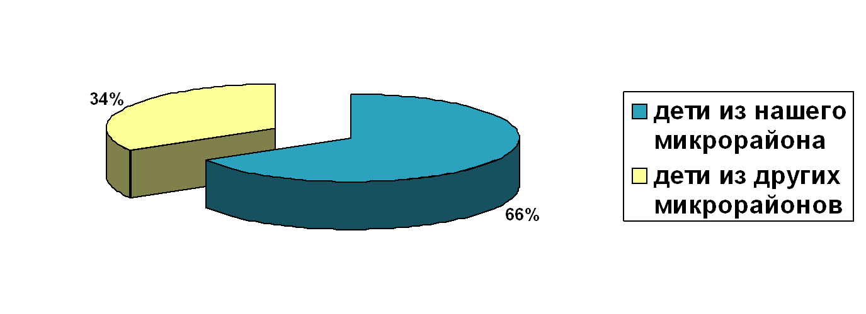

Социограмма
Школа - не только образовательное, но и социальное учреждение. В своей деятельности школа учитывает социальную среду учащихся и их родителей:
Обучающиеся | Семьи
- Опекаемые дети - 4 человека  - Дети – сироты – 4 человека  - Дети-инвалиды - 9 человек  - Количество учащихся на ВШУ – 2  - Количество учащихся на учете в ПДН - 0 | - Состоят на учете в ДЕСОП - 4 семьи  - Количество неполных семей - 385  - Количество многодетных семей - 15  - Количество малообеспеченных семей – 375  - Количество неблагополучных семей – 7
В основном родители наших учащихся имеют среднее профессиональное образование.

Управление школой

Управление школой осуществляется в соответствии с законодательством Российской Федерации и Уставом школы на основе принципов гласности, открытости, демократии и самоуправления.
Организация целевой комплексной программы развития воспитания, координация и контроль выполнения данной концепции возложены на администрацию школы и на Совет школы, который является коллегиальным органом управления, реализующим демократический и государственно-общественный характер управления образованием. Высшим органом самоуправления является общее собрание школы, в котором участвуют педагогические работники, администрация, учебно-вспомогательный персонал, родители и учащиеся средних и старших классов. Общее собрание созывается по решению Совета школы не реже одного раза в год.

Общее собрание школы

Собрание старшеклассников, представителей ученического самоуправления
Общешкольное родительское собрание

Собрание работников школы
Совет школы
Президент Республики Юных
Председатель Совета Лидеров

Председатель
Родительского Комитета

Директор
МБОУ СОШ №36

Председатель, заместитель председателя, секретарь, члены совета

Комиссия по разрешению конфликтов
Комиссия по организации
учебного процесса

Комиссия по организации ВП
Комиссия
по связям с общественностью

Условия осуществления образовательного процесса

(включая материально-техническую базу)
Сведения о школьных помещениях и технических средствах обучения
Наименование | Количество
Общая площадь всех помещений (м²) | 5910,1
Количество классных комнат (включая учебные кабинеты и лаборатории) (ед.) | 41
Их площадь (м²) | 2372
Компьютерные классы | 2
Актовый зал | 1
Количество стационарных компьютеров | 52
Количество ноутбуков | 50
Количество постоянных пользователей интернета среди учителей | 47
Количество учителей, регулярно использующих информационные технологии в учебном процессе | 37
Количество интерактивных устройств/мультимедийных систем обучения | 9/14
Наличие сайта, адрес официального сайта Учреждения | www.school36penza.ru
Спортивные залы | 2
Бассейн | 1
Наличие медиатеки | Есть
Телерадиоцентр | Есть
Для организации образовательного процесса кабинеты оборудованы современной оргтехникой. В мастерские школы, для занятий физкультурой и спортом приобретено необходимое оборудование и инвентарь для организации обучения в соответствии с учебными программами. В школе функционируют медицинский и процедурный кабинеты, кабинет педагога-психолога, оснащенные необходимым оборудованием для успешной работы.
Сведения о школьной библиотеке
Наименование | Количество
Фонд учебной литературы (количество экземпляров) | 15698
Фонд художественной литературы (количество экземпляров) | 8100
Фонд справочной литературы (количество экземпляров) | 125
Фонд периодических изданий (количество наименований) | 4
В библиотеке школы имеется обширная медиатека (297 компьютерных дисков),
3 компьютерных места для работы библиотекаря, учителей и учащихся с ЦОР и интернет-ресурсами.
Здоровьесберегающая среда школы
Распределение учащихся по физкультурным группам здоровья
Основная группа | Спец. группа | Подготовительная группа | Освобождены от занятий
722 человека | 31 человек | 84 человека | 15 человек
В школе разработаны и реализуются программа «Мы выбираем здоровье!» и система мероприятий по пропаганде здорового образа жизни среди обучающихся и родителей:
· Лекции, беседы о вреде курения, алкоголизма, наркомании, о значении физической культуры и спорта в укреплении здоровья и о профилактике инфекционных заболеваний.
· Контроль санитарно-гигиенического режима (расписание уроков, освещение, режим проветривания, температурный режим, состояние туалетов, спортзалов, столовой).
· Организация горячего питания, обновление технологического оборудования, мебели в столовой.
· Создание базы для занятий физкультурой, спортом.
· Диспансеризация учащихся и работников школы.
· Профилактические прививки по плану.
· Систематическое проведение Дней здоровья, различных спортивных турниров, соревнований.
· Организация обучению плаванию и закаливанию учащихся.
Приказом Управления образования города Пензы от 18.08.2010 № 326 школе присвоен статус муниципальной экспериментальной площадки по отработке проблемы использования блочно-модульной технологии в образовательном процессе.
Модульная система
30 мин
30 мин
30 мин
1 модуль
30 мин
30 мин
30 мин
2 модуль
30 мин
30 мин
30 мин
3 модуль
Благодаря модульной здоровьесберегающей технологии, частые перемены через каждые 30 минут, как раз в пик усталости организма, дают возможность учащимся расслабиться и подвигаться.
Малое количество преподаваемых предметов в день, позволяет детям не переутомляться и при приготовлении домашнего задания.
Безопасность школы (антитеррористическая и пожарная) обеспечивается следующими мероприятиями:
· Школа оборудована тревожной сигнализацией, которая ежедневно проверяется.
· Школа находится под охраной сотрудниками ЧОП «Русь».
· Территория ограждена, что препятствует проникновению на территорию посторонних лиц.
· На территории школы поддерживается порядок и чистота, посторонние предметы сразу выявляются.
· Организован пропускной режим. Пропуск в здание школы родителей и представителей организаций осуществляется с предъявлением документа удостоверяющего личность, с записью в журнале посетителей.
· Въезд автотранспорта производится по утвержденному списку или с разрешения уполномоченных лиц администрации.
· Имеется автоматическая пожарная сигнализация с голосовым освещением, оборудовано аварийное освещение.
· Эвакуационные проходы содержатся постоянно свободными.
· С коллективом и учащимися проводятся беседы, лекции, просмотр видеофильмов по соблюдению пожарной безопасности, согласно плану проводится эвакуация.
· На стендах имеется материал по соблюдению пожарной безопасности и по антитеррористической деятельности.

Организация питания
Ежедневно
• 600 учащихся получают бесплатно молочные продукты;
• 23 учащихся питаются бесплатно;
• 35 учащихся питаются по методике «свободного выбора»;
• 706 учащихся получают горячее питание, из них получают льготное питание 450 человек;
• 202 учащихся получают двухразовое горячее питание.

Основные источники создания УМБ
1. Бюджетные ассигнования.
2. Участие в Приоритетном национальном проекте «Образование», победы в конкурсах, грантовая деятельность.
3. Деятельность социальных партнеров школы:
- общественного благотворительного фонда поддержки и развития школы «Содействие-36»;
- совета родителей и классных родительских комитетов;
- благотворителей (физических лиц, организаций и учреждений).

Кадровое обеспечение образовательного процесса

Состав педагогических кадров остается стабильным на протяжении многих лет.
Школа укомплектована педагогическим составом согласно штатному расписанию. Разработан план переподготовки педагогических кадров, который ежегодно реализуется.
Подбор и расстановка кадров производятся администрацией с учетом дифференцированного подхода к учителю, его индивидуальным возможностям, запросам и интересам, специфики работы школы.
В настоящее время количество работающих в школе педагогов составляет 56 человек, из них – 5 выпускников нашей школы.

Уровень образования педагогических работников

Высшее образование  (в том числе педагогическое)  чел. / % | Среднее профессиональное  (в том числе педагогическое)  чел. / % | Кандидатов и докторов наук  чел / %
53/95% | 3/5% | -

Уровень квалификации педагогических работников

Высшая квалификационная категория (чел./% ) | Первая квалификационная категория (чел. / % ) | Молодые специалисты
27/49% | 14/26% | 4/7%

Стаж работы
До 2 лет чел. / % | От 2 до 5 лет  чел. / % | От 5 до 10 лет  чел. / % | От 10 до 20 лет  чел. / % | Свыше 20 лет  чел./%
1/2% | 3/5% | 1/2% | 9/16% | 41/75%
Возраст педагогических работников
До 25 лет | От 25 до 35 лет | От 35 | Работающих  пенсионеров по возрасту
2/4% | 5/9% | 48/87% | 12/22%
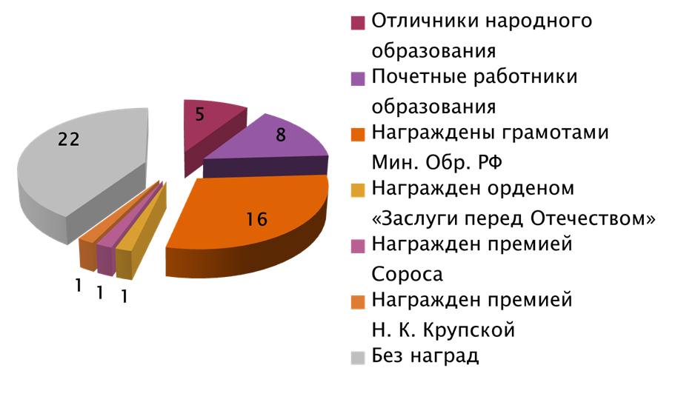
Педагоги имеют отраслевые награды

Награды педагогов | ФИО педагогов | Количество
«Отличник народного просвещения» | Аксенов В.Н., Авдеева Н.И., Курышева В.В., Шокарова В.В., Гуляевская Т. Н. | 5
«Почетный работник образования РФ» | Сафронова Е. Г., Пучкова О. Г., Сарычева Т.П., Туркина О. И., Безрукова Н. Ю., Уракчеева И. В. Давыдова И. А., Переяслова Н. Л. | 8
Медаль «За заслуги перед Отечеством» (П степени) | Шокарова В. В. | 1
Премия имени Н. К. Крупской | Гуляевская Т. Н. | 1
Премия Сороса | Субботина Т. В. | 1
Почетная грамота Министерства общего и профессионального образования РФ | Долотова Л. Д., Сержантова Л. Н., Соколова О. В., Афтаева Е. К., Шокарова В. В., Кузьменко М. Г., Моисеенко А. П., Любомирова И. И., Шлыкова Г. Н., Субботина Т. В., Воронина Н. П. ,Шемчук Т. В., Логунова С. В., Микитенко М. С., Саванков В.И., Акимова Г.Г.. | 16
Обобщение и распространение инновационного опыта школы
Год | Мероприятие | Поощрение
2010г. | Городской семинар «Роль педагога в воспитании социально активной личности школьника» | Благодарность НМЦ
2010г. | Областная консультация «Школа – территория здоровья» | Благодарность ПИРО
2011г. | Городской семинар «Нормативно – правовая база. Планирование воспитательной работы с классом. Диагностика как средство формирования классного коллектива» | Благодарность НМЦ
2011г. | Городской семинар «Вопросы воспитания: проблемы, опыт, перспективы». | Благодарность НМЦ
2012г. | Диссеминационная площадка в рамках областного фестиваля инноваций и высоких технологий в формате образовательных туристических маршрутов «Инновационные технологии образования». | Благодарность НМЦ
2013г. | Воспитательные возможности классного часа в формировании ключевых компетенций учащихся. | Благодарность НМЦ
2013г. | Становление конфликтологических компетенций старшеклассников в условиях внеклассной деятельности. | Благодарность НМЦ
2013г. | Педагогический потенциал применения в работе классного руководителя идей и методик менеджмента. | Благодарность НМЦ
2013г. | Гражданское становление и патриотическое воспитание школьников через систему классных часов. | Благодарность НМЦ
2014 | Областная консультация для воспитателей ГПД «Воспитание лидерских качеств» | Благодарность ПИРО
2014 | Городская стажировочная площадка по ТРИЗ - технологии. | Благодарность НМЦ
2014 | Городская стажировочная площадка для учителей экономики | Благодарность НМЦ
2015 | Городская стажировочная площадка по ТРИЗ - технологии. | Благодарность НМЦ
2015 | Городская стажировочная площадка для учителей экономики | Благодарность НМЦ

Результаты участия педагогов в исследовательской и проектной деятельности за 3 года

ГОД | Ф. И. О. педагога | НПК. Тема работы | Секция | Место
Муниципальный уровень
XIII НПК педагогических работников
2010 | Соколова О. В. | «Метод проектов в преподавании предметов исторического цикла» | история | 1 место
2010 | Логунова С. В. | «Интеграция здоровьесберегающих и информационных технологий» | Здоровье-сбережение | 1 место
2010 | Сержантова М. А. | «Молодежные субкультуры» | воспитание | 3 место
XIV НПК педагогических работников
2011 | Переяслова Н. Л. | «Развитие способности понимания в средней и старшей школе» | формирование компетенций | 2 место
2011 | Андреева И. А. | «Влияние массовой культуры на формирование читательских интересов школьников» | формирование компетенций | номинация
2011 | Исаева О. П. | «Модель развития метапредметных компетенций младших школьников посредством интерактивных технологий» | формирование компетенций | участие
2011 | Ксенофонтова Н. Н. | «Игра как один из способоов формирования ключевых компетенций учащихся начальных классов» | формирование компетенций | 2 место
XV НПК педагогических работников
2012 | Логунова С. В. | Игровой модуль, как форма организации самоуправления в младших классах | воспитание | 1 место
2012 | Соколова О. В. | Комплексная система разноуровневых заданий как способ формирования ключевых компетенций школьников | история | 1 место
2012 | Субботина Т. В. | Система работы в школьном курсе биологии по изучению ландшафтного дизайна. | биология | 1 место
2012 | Исаева О. П. | Развитие способности воображения младших школьников в контексте мыследеятельностной педагогики | начальные классы | 3 место
2012 | Тишина Т. В. | Кейс – технология преподавания математики | математика | 3 место
2012 | Шокарова В. В. | Роль профильных и предпрофильных курсов по физике в формировании профессионального самоопределения личности старшеклассника | физика | 3 место
2012 | Пучкова О. Г. | Совершенствование системы мотивации педагогов как одно из направлений кадровой работы руководителя образовательного учреждения | управление | участие
2012 | Севостьянова Л. С. | Организация межкультурной коммуникации посредством сети Интернет | английский язык | участие
XVI НПК педагогических работников
2013 | Сержантова Л.Н. | Программа внеурочной деятельности  « Пенза - город мой родной» | начальная школа | 1 место
2013 | Пучкова О.Г. | Дистанционное обучение школьников | физика | 2 место
2013 | Саванков В.И. | Развитие творческих способностей и предпринимательских компетенций школьников через занятия резьбой по дереву | технология | 3 место
2013 | Шлыкова Г.Н. | Пути создания читательской среды в классе | русский язык | 2 место
2013 | Кузнецова О.В. | Музыка как педагогическое средство формирования гуманистических убеждений подростков | музыка | 3 место
2013 | Сержантова М. А. | Рейтинговая система оценки активности классных коллективов | воспитание | участие
2013 | Давыдова И. А. | Реализация в образовательном процессе начальной школы технологии проблемно - диалогического обучения в сочетании с ИКТ | начальные классы | участие
XVII НПК педагогических работников
2014 | Безрукова Н. Ю. | «Использование метода проектов  в рамках внеурочной деятельности  при углубленном изучении математики  младшими школьниками» | начальные классы | 2 место
2014 | Акимова Г. Г. | «Использование скиппинга в физическом воспитании школьников» | физическая культура | 3 место
2014 | Ергакова И. А., Пучкова О. Г. | «Технологическое и профессиональное образование девочек,  как будущих хранительниц домашнего очага» | воспитание | лауреат
2014 | Перчина М. А.,  Воронина Н. П. | «Мотивация занятий танцами  в рамках внеурочной деятельности  как средство саморазвития и самореализации обучающихся» | воспитание | лауреат
2014 | Тимаева Н. В. | «Использование кейс – технологии при решении математических задач» | математика | лауреат
2014 | Афтаева Е. К.  Васильева О. Э. | «Развитие креативного мышления учащихся средствами ТРИЗ – педагогики» | естествознание | 2 место
2014 | Ежикова Э. С. | «Требования к учителю в условиях реализации школьной реформы» | история | лауреат
2014 | Исаева О. П. | «Экология детства (система организации внеурочной деятельности) в МБОУ СОШ № 36 города Пензы)». | воспитание | 1 место
XVIII НПК педагогических работников
2015 | Исаева О.П. | Открытое занятие.  Урок «Листья растений»  («Окружающий мир», 3 класс) | начальные классы | призёр
2015 | Севостьянова Л.С., Афтаева Е.К. | Мастер-класс  «Современные педагогические технологии в условиях внедрения ФГОС» | педагогические технологии | 1 место
2015 | Команда учителей  МБОУ СОШ №36 | «РЕШЕНИЕ ПРОБЛЕМ ПРОГНОСТИЧЕСКИХ КЕЙСОВ ШКОЛЬНЫМИ КОМАНДАМИ» | - | лауреат
2015 | Тимаева Н.В. | Система работы  по формированию  математических компетенций обучающихся  средствами ТРИЗ-педагогики | математика | призёр
2015 | Сержантова Л.Н. | «Формирование экологической культуры школьников». | естествознание | лауреат
2015 | Шлыкова Г.Н. | «Работа с семьями учащихся по формированию читательской среды» | «Воспитание школьников» | лауреат
2015 | Андреева И. А. | Мастер-класс «Тролли, клоны, паблики и лайки: как педагогу ориентироваться в социальных сетях и зачем это нужно?» | литература | лауреат
Региональный уровень
2010 | НПК «Опыт формирования здорового образа жизни в общеобразовательных учреждениях Пензенской области»
2010 | Логунова С. В. | «Интеграция здоровьесберегающих и информационных технологий» | Здоровьесбере-жение | Печатные работы в сборнике материалов НПК
2010 | Сержантова Л. Н. | «Интеграция здоровьесберегающих и информационных технологий» | Здоровьесбере-жение | Печатные работы в сборнике материалов НПК
2010 | Исаева О. П. | «Экология детства» | воспитание | Печатные работы в сборнике материалов НПК
2010 | Моисеенко А. П. | «Профилактика табакокурения» | Здоровье-сбережение | Печатные работы в сборнике материалов НПК
2011 | Региональная научно – практическая конференция «Социализация педагога в современных условиях»
2011 | Логунова С. В. | Роль семьи и школы в процессе социализации учащихся | воспитание | Печатные работы в сборнике материалов НПК
2011 | Пучкова О. Г. | Воспитание культуры жизненного самоопределения | воспитание | Печатные работы в сборнике материалов НПК
2011 | Сафронова Е. Г. | Формирование толерантности как одно из условий успешной социализации учащихся | воспитание | Печатные работы в сборнике материалов НПК
2011 | Сержантова Л. Н. | Самоуправление, как одна из форм социализации личности ребенка | воспитание | Печатные работы в сборнике материалов НПК
2011 | Сержантова М. А. | Работа с представителями молодежных субкультур | воспитание | Печатные работы в сборнике материалов НПК
Международный уровень
2012 | Международная конференция студентов, аспирантов, молодых преподавателей и ученых.
2012 | Логунова С. В. | Игровой модуль как одна из основных форм организации самоуправления в младших классах | Педагогика и психология | Печатная работа Сборник «Язык. Образование. Культура»  Печатная работа Сборник «Язык. Образование. Культура»
2012 | Пучкова О. Г. | Рейтинговая оценка деятельности классного руководителя как фактор повышения эффек-тивности воспитательной работы в школе | Педагогика и психология
2012 | Сафронова Е. Г. | Развитие эмоциональной и коммуникативной сфер личности ученика | Педагогика и психология
2012 | Сержантова М. А. | Значение занятий танцами и их воспитательный аспект в формировании и развитии гармоничной личности | Педагогика и психология
2012 | Сержантова Л. Н. | Экологический аспект воспитания гигиенических норм школьников в окружающей среде | Педагогика и психология
2013 | Пучкова О.Г. | Дистанционное обучение школьников | физика
2013 | Саванков В.И. | Развитие творческих способностей и предпринимательских компетенций школьников через занятия резьбой по дереву | технология
2013 | Сафронова Е.Г. | Формирование конфликтологических компетенций | педагогика и психология
2013 | Сержантова Л.Н.  Давыдова И. А. | Технологии проблемно- диалогического обучения в сочетании с ИКТ в образовательном процессе начальной школы | начальные классы
2013 | Субботина Т.В. | Система изучения основ ландшафтного дизайна в школьном курсе биологии | биология
2013 | Кузьменко М.Г. | Формирование толерантности при обучении иностранному языку | немецкий язык
2013 | Любомирова И.И. | Компетентностный подход в обучении математике | математика
2013 | Шлыкова Г.Н. | Пути создания читательской среды в классе | литература
2013 | Ергакова И.А. | Защита прав и законных интересов ребенка в образовательном учреждении | педагогика и психология
2013 | Моисеенко А.П. | Работа по профилактике курения и наркомании в курсе химии, биологии | химия
2014 | Исаева О.П. | «Страницы семейной славы» | начальные классы | Сборник
2015 | Акимова Г. Г. | Использование знаний  в области физической культуры для формирования  основ здорового образа жизни | физическая культура | Печатная работа Сборник «Язык. Образование. Культура»
2015 | Севостьянова Л.С., Афтаева Е.К. | «Современные педагогические технологии в условиях внедрения ФГОС» | педагогические технологии | Печатная работа Сборник «Язык. Образование. Культура»
2015 | Ежикова Э. С. | «Требования к учителю в условиях реализации школьной реформы» | педагогические технологии | Печатная работа Сборник «Язык. Образование. Культура»
В 2014 – 2015 учебном году МБОУ СОШ №36 имела 2 рейтинг успешности участия в НПК среди образовательных учреждений города.
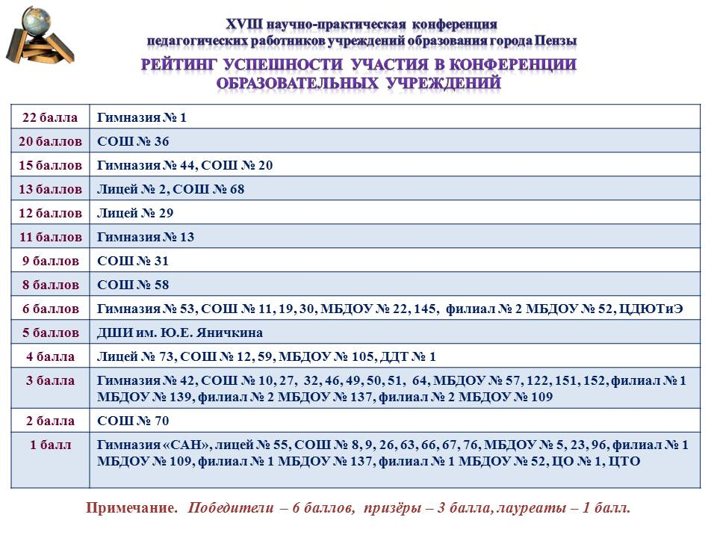

Результаты участия педагогов школы в профессиональных конкурсах
Уровень | Название конкурса | ФИО педагога | Достижение,награда | Год
Муниципальный | Конкурс лучших учителей России | Переяслова Наталья Львовна | Победитель, грамота, грант | 2009
Муниципальный | Конкурс лучших учителей России | Логунова Светлана Викторовна | Победитель, грамота, грант | 2010
Муниципальный | Конкурс лучших учителей России | Сержантова Лариса Николаевна | Победитель, грамота, грант | 2012
Муниципальный | «Учитель года» | Переяслова Наталья Львовна | 1 место | 2009
Муниципальный | «Учитель года» | Исаева Оксана Петровна | 2 место | 2010
Муниципальный | «Учитель года» | Соколова Ольга Вячеславовна | 2 место | 2011
Муниципальный | «Учитель года» | Кузьменко Марина Геннадьевна | 1 место | 2013
Муниципальный | «Воспитать человека» | Пучкова Ольга Глебовна | 3 место | 2010
Муниципальный | «Воспитать человека» | Сержантова Марина Алексеевна | 2 место | 2012
Муниципальный | «Воспитать человека» | Исаева Оксана Петровна | 2 место | 2014
Муниципальный | Конкурс  на получение денежного поощрения  лучших учителей физической культуры | Акимова Галина Геннадьевна | 2 место | 2013
Муниципальный | Конкурсы методических разработок | Сержантова Лариса Николаевна | 1, 2 места | 2011
Муниципальный | Конкурсы методических разработок | Борзова Надежда Николаевна | 2,3 места | 2011
Муниципальный | Конкурсы методических разработок | Афтаева Елена Константиновна | 2 место | 2011
Муниципальный | Конкурсы методических разработок | Логунова Светлана Викторовна | 1 место | 2012
Муниципальный | Конкурсы методических разработок | Безрукова Наталья Юрьевна | 1 место | 2013
Муниципальный | Конкурсы методических разработок | Исаева Оксана Петровна | 3 место | 2013
Региональный | «Педагогическая инициатива» | Пучкова Ольга Глебовна | Победитель, грамота, грант | 2012
Региональный | «Педагогическая инициатива» | Шлыкова Галина Николаевна | Победитель, грамота, грант | 2013
Региональный | «Педагогическая инициатива» | Субботина Таисия Викторовна | Победитель, грамота, грант | 2013
Региональный | «Педагогическая инициатива» | Тимаева Наталья Валерьевна | Победитель, грамота, грант | 2014
Региональный | «Педагогическая инициатива» | Афтаева Елена Константиновна | Победитель, грамота, грант | 2014
Региональный | «Педагогический Олимп» | Исаева Оксана Петровна | Победитель, грамота, грант | 2008
Региональный | «Педагогический Олимп» | Переяслова Наталья Львовна | Победитель, грамота, грант | 2009
Региональный | «Педагогический Олимп» | Пучкова Ольга Глебовна | Победитель, грамота, грант | 2010
Региональный | «Педагогический Олимп» | Сержантова Лариса Николаевна | Победитель, грамота, грант | 2011
Региональный | «Педагогический Олимп» | Сержантова Марина Алексеевна | Победитель, грамота, грант | 2012
Региональный | «Учитель года» | Переяслова Наталья Львовна | 1 место | 2009
Региональный | «Учитель года» | Кузьменко Марина Геннадьевна | 2 место | 2013
Региональный | «Воспитать человека» | Сержантова Марина Алексеевна | 2 место | 2012
Региональный | «Воспитать человека» | Исаева Оксана Петровна | 2 место | 2014
Региональный | «Учитель здоровья» | Логунова Светлана Викторовна | 3 место | 2014
Региональный | Областной конкурс профессионального мастерства  «Мастер педагогического труда  по учебным и внеучебным формам  физкультурно-оздоровительной и спортивной работы» | Акимова Галина Геннадьевна | 2 место | 2013
Всероссийский | «Элита Российского образования» | Сафронова Елена Геннадьевна | Победитель | 2011
Всероссийский | «Воспитать человека» | Сержантова Марина Алексеевна | Финалист | 2013
Всероссийский | Конкурс лучших учителей России | Соколова Ольга Вячеславовна | Победитель, грамота, грант | 2006
Всероссийский | Конкурс лучших учителей России | Сержантова Лариса Николаевна | Победитель, грамота, грант | 2007
Всероссийский | Конкурс лучших учителей России | Шокарова Валентина Викторовна | Победитель, грамота, грант | 2007
Всероссийский | Конкурс лучших учителей России | Афтаева Елена Константиновна | Победитель, грамота, грант | 2008
Всероссийский | Конкурс лучших учителей России | Переяслова Наталья Львовна | Победитель, грамота, грант | 2009
Всероссийский | Конкурс лучших учителей России | Кузьменко Марина Геннадьевна | Победитель, грамота, грант | 2009
Всероссийский | Конкурс лучших учителей России | Исаева Оксана Петровна | Победитель, грамота, грант | 2014
Всероссийский | Конкурс лучших учителей России | Кузьменко Марина Геннадьевна | Победитель, грамота, грант | 2015
Всероссийский | Конкурсы методических разработок | Афтаева Елена Константиновна | 1 место | 2010
Всероссийский | Конкурсы методических разработок | Исаева Оксана Петровна | 1 место | 2012
Всероссийский | Конкурсы методических разработок | Куницина Елена Николаевна | 1, 2 места | 2013
Всероссийский | Конкурсы методических разработок | Сержантова Лариса Николаевна | 2, 3 места | 2013
Всероссийский | Конкурсы методических разработок | Логунова Светлана Викторовна | 2, 3 места | 2013
Всероссийский | Конкурсы методических разработок | Безрукова Наталья Юрьевна | 2, 3 места | 2013

Название конкурса | Количество
Победитель приоритетного национального проекта «Образование» | 7
Муниципальный этап конкурса лучших учителей России | 3
Призер муниципального конкурса на получение денежного поощрения  лучших учителей физической культуры г. Пензы | 1
Победитель областного конкурса «Педагогический Олимп» | 5
Победитель областного конкурса «Педагогическая инициатива» | 5
Призер городского этапа конкурса «Воспитать человека» | 2
Призер областного этапа конкурса «Воспитать человека» | 2
Призер всероссийского этапа конкурса «Воспитать человека» | 1
Призер областного конкурса «Учитель здоровья» | 1
Призер областного конкурса профессионального мастерства  «Мастер педагогического трудапо учебным и внеучебным формам  физкультурно-оздоровительной и спортивной работы» | 1
Победители и призеры городского этапа конкурса «Учитель года» | 4
Победители и призеры областного этапа конкурса «Учитель года» | 2

Воспитательная система школы
Цель воспитательной системы школы - воспитание образованного, социально мобильного человека с позитивной жизненной позицией, ориентированного на общечеловеческие нравственные ценности, обладающего важнейшими базовыми компетенциями.

В связи с этим перед школой встают следующие задачи.
Стратегические задачи системы воспитательной деятельности школы представляют собой создание условий для:
- духовно-нравственного развития учащихся через систему внеклассной работы и дополнительного образования;
- саморазвития молодого человека как субъекта деятельности, как личности и индивидуальности;
- физического развития через систему спортивных и оздоровительных мероприятий.

Конкретные задачи воспитательной работы состоят в следующем:
- организация единого воспитательного пространства, разумно сочетающего внешние и внутренние условия воспитания школьников, атмосферу школьной жизни;
- создание механизма, обеспечивающего эффективное функционирование целостной системы на основе реализации следующих программ:
- программы по организации работы с талантливыми детьми «Одаренные дети»;
- программы организации работы по формированию ЗОЖ «Мы выбираем здоровье!»;
- программы организации работы по патриотическому воспитанию «Мы – будущее России!»;
- программы организации работы по воспитанию культуры самоопределения учащихся «Становление»;
- программы организации работы по экологическому воспитанию «Мы – дети Земли»;
- программы по организации дополнительного образования «Счастливое детство»;
- программы организации занятости детей в летний период «Веселыми тропинками лета!».
- развитие самоуправления школьников, предоставление им реальной возможности участия в управлении образовательного учреждением, в деятельности творческих и общественных объединений различной направленности;
- вовлечение учащихся в систему дополнительного образования с целью обеспечения самореализации личности, создание механизма для расширения сферы дополнительного образования за счет платных услуг;
- введение рейтинговой системы для определения уровня участия каждого классного коллектива в системе школьного самоуправления;
- создание условия для организации предпринимательской деятельности учащихся.
- создание условий для участия семей учащихся в воспитательном процессе, развитие родительских общественных объединений, повышение их активности и привлечение родительской общественности к участию в соуправлении школой.

Механизмы реализации плана развития воспитательной системы школы в 2014-2015 учебном году:
• развитие личностного потенциала ребёнка через включение его в разнообразные виды деятельности;
• совершенствование работы с родителями: школа для будущих первоклассников, педагогические лектории, родительские собрания, дни открытых дверей, совместное участие в мероприятиях, организация работы «Совета бабушек», «Совета отцов», семейного клуба «ВМЕСТЕ»;
• расширение комплекса услуг учреждений дополнительного образования на платной основе;
• активизация органов ученического самоуправления;
• ежегодное введение и увеличение количества учебных курсов, не входящих в базисный учебный план, но способствующих повышению уровня общего развития учащихся (факультативных занятий, спецкурсов, организация предпрофильного и профильного обучения и т.д.);
• разработка и реализация воспитательных программ:
- «Одаренные дети»,
-«Мы – будущее России!»,
-«Мы выбираем здоровье!»,
-«Мы – дети Земли!»,
-«Становление»,
- «Дорога в будущее!»,
- «Лидер»,
- «Счастливое детство»,
- «Счастливое лето».
• повышение профессионального уровня педагогов: КПК, тренинги, семинары, МО и т.д.

Методическая работа

Методическая работа по воспитанию осуществлялась через работу методических
объединений классных руководителей:
1-4 классы - Исаева О.П.;
5-8 классы - Курышева В. В.;
9-11 классы – Шлыкова Г. Н..
Работа проводилась по утвержденному плану.
Цель школы – способствовать умственному, нравственному, эмоциональному, физическому развитию личности, всемерно раскрывать ее творческие возможности, формировать гуманистические отношения, обеспечивать разнообразные условия для расцвета индивидуальности ребенка с учетом возрастных особенностей.
Цель работы методического объединения классных руководителей в 2013-2014 учебном году - «Совершенствование форм и методов воспитания в школе через повышение мастерства классных руководителей».
Шесть учителей школы приняли участие в Международной конференции «Язык. Образование. Культура». Их выступления напечатаны в Сборнике материалов конференции.

Наличие системы просветительной и воспитательной работы с учащимися

Большим подспорьем в просветительской и воспитательной работе являются школьные СМИ: детско – юношеская газета «Юность», и детская газета «Солнышко». В школьных газетах печатаются статьи по формированию здорового образа жизни (Рубрики «ЗОЖ» и «Будь здоров!»), по духовно-нравственному развитию и воспитанию (Рубрики «Это важно!», «Культура»), по профессиональной ориентации (Рубрика «Кем быть?»), по формированию навыков активного экономического поведения (Рубрика «Профи»), освещается проектная и исследовательская деятельность ребят (Рубрики «Юный исследователь», «Идеи, проекты, дела»).
Особое внимание уделяем пропаганде здорового образа жизни. В течение учебного года в школе проводились конкурсы сочинений, рисунков, кроссвордов, призывающих к здоровому образу жизни. Лучшие из работ мы публикуем в сборнике «Мы выбираем здоровье». Для проведения бесед мы приглашаем специалистов центров «СПИД», «Панацея», «Новая жизнь», федеральной службой госнаркоконтроля.
В этом учебном году школьная газета «Солнышко» приняла участие в областном конкурсе школьных СМИ и стала его победителем.

Программа «Одаренные дети»

Направления  работы  Возрастные  категории |  |  | Развитие  интеллектуально  одаренных  детей | Развитие  творчески  одаренных  детей | Развитие детей, проявляющих способности  в спорте
1  ступень | 5 – 8  лет | 0-2 кл. | Школа раннего развития
1  ступень | 5 – 8  лет | 0-2 кл. | «Хотим  всё знать» | «В мире прекрасного» | «Растем  здоровыми»
2  ступень | 9- 13  лет | 3-7 кл. | Малая Академия | Творческая мастерская | Спортивный клуб
3  ступень | 14 – 17 лет | 8-11 кл. | НОУ  «Эрудит» | Мастерская самовыражения | Школа спортивного мастерства

Позитивная динамика в реализации возможностей учебного плана для работы с одаренными детьми достигается с помощью обучения по индивидуальным планам, углубленного изучения отдельных предметов, организации профильного обучения. У ребят имеется возможность выбора факультативов, элективных курсов, кружков, секций.
Система факультативов
и спецкурсов
Система внеклассных
школьных мероприятий
Творческие временные
сообщества
Малая академия
(3-6 классы)
НОУ «Эрудит»
(7-11 классы)
Создание условий для реализации индивидуальных способностей одаренной личности

Благодаря реализации этой программы учащиеся школы все активнее включаются в исследовательскую деятельность, чаще участвуют в олимпиадах и конкурсах различного уровня и добиваются высоких результатов.
За три последних года наблюдается положительная динамика в участии учащихся школы в НПК школьников города.
Активно в этом направлении работает «Малая академия». Так, с 2008 по 2015 учебный год количество работ, представляемых на школьную конференцию, увеличилось в 8 раз, а на городскую конференцию исследовательских работ и творческих проектов учащихся начальных классов «Я исследую мир» в 6 раз, при этом количество участников стало больше чем в 3 раза.
Повысилось и качество работ, представляемых на НПК, что говорит о серьезной подготовке как педагогов, так и учащихся.
Введение новых учебных курсов, не входящих в базисный план, факультативных занятий, спецкурсов, установление творческих связей с учреждениями культуры, дополнительного образования создает условия для реализации индивидуальных способностей учащихся школы.
С одаренными детьми в школе работают самые опытные, самые творческие и талантливые педагоги. На базе школы создаются новые программы, отрабатываются методики преподавания. За работу с одаренными детьми наши учителя не раз получали благодарности от Администрации города и области, вышестоящих органов управления образования.
Одаренным детям в школе уделяется особое внимание. По данной программе работают опытные талантливые педагоги: 8 учителей, 4 педагога дополнительного образования, методист по профильному обучению. Все педагоги имеют только высшую категорию.
Многие педагоги школы, работающих с одаренными детьми, личным примером привлекают учащихся к исследовательской деятельности, выступив на XVIII научно - практической конференции педагогов города, где стали в этом году победителями и призерами (Исаева О. П., (1 место), Тимаева Н. В. (2 место), Шлыкова Г.Н..(лауреат), Сержантова Л. Н. (лауреат).
Афтаева Е. К., Севостьянова Л. С. и Исаева О.П. в рамках НПК показали мастер – класс. В общем зачете команда учителей МБОУ СОШ №36 стала лауреатом XVIII научно - практической конференции педагогов города в номинации «Решение проблем прогностических кейсов школьными командами».
Позитивная динамика в реализации возможностей учебного плана для работы с одаренными детьми достигается с помощью обучения по индивидуальным планам, углубленного изучения отдельных предметов, организации профильного обучения. У ребят имеется возможность выбора факультативов, элективных курсов.
Результаты исследований во всех возрастных группах показали увеличение процента учащихся в школе, проявляющих интерес к предметам, изучаемым в ходе реализации программы «Одаренные дети». Этому способствует и увеличение числа направлений, по которым работают педагоги.
На сегодняшний день работа с одаренными детьми ведётся в нашей школе по 21 направлению. По 8-ми из них работает НОУ школы: русский язык, литература, физика, математика, методология научных исследований, право, химия и экология. Кроме этого, с одаренными детьми ведутся занятия по изобразительному искусству; журналистике, сценическому мастерству; хореографии, физкультуре.
Своим опытом работы с одаренными детьми мы делимся с педагогами города, области, России. На базе школы регулярно проходят мастер – классы, учителя проводят открытые занятия, участвуют в семинарах различного уровня, печатаются в педагогических изданиях.
Многие учителя нашей школы используют исследовательские, проектные и другие развивающие технологии.
Наша школа на протяжении многих лет является базой научно-исследовательской экспериментальной работы, как педагогов, так и учащихся.
.
Информация о достижениях одаренных детей МОУ СОШ № 36 г. Пензы
за 2014-2015 учебный год

№ п.п | Наименование  творческих конкурсов,  Всероссийских научных  конференций,  Международных форумов  «Одаренные дети»  и т. д. | Фамилия, имя  учащегося | Класс | Место | Фамилия, имя,  отчество научного  руководителя
Городской уровень
1 | XVIX Городская научно-практическая конференция школьников | Васин Максим | 11 «А» | 2 место | Соколова О. В.
2 | XVIX Городская научно-практическая конференция школьников | Леонтьев Илья | 8 «А» | 1 место | Субботина Т. В.
3 | VI НПК учащихся начальных классов  «Я исследую мир» | Брешенков Сергей | 4 «Г» | призер | Исаева О. П.
4 | VI НПК учащихся начальных классов  «Я исследую мир» | Фокина Карина | 4 «Г» | призер | Исаева О. П.
5 | VI НПК учащихся начальных классов  «Я исследую мир» | Меркурьева Елизавета | 4 «Г» | призер | Исаева О. П.
6 | VI НПК учащихся начальных классов  «Я исследую мир» | Пономарева Марьям | 4 «Г» | призер | Исаева О. П.
7 | XVIII областная научно-практическая конференция юных исследователей окружающей среды | Леонтьев Илья | 8 «А» | 1 место | Субботина Т. В.
8 | Открытый научный конкурс учащихся «Юные таланты России» | Брюханова Виктория | 8 «Б» | победитель | Васильева О. Э.
9 | Открытый научный конкурс учащихся «Юные таланты России» | Гуляева Анастасия | 11 «А» | победитель | Севостьянова  Л. С.
10 | Открытый научный конкурс учащихся «Юные таланты России» | Корженков Илья | 8 «Б» | победитель | Шокарова В. В.
11 | Открытый научный конкурс учащихся «Юные таланты России» | Леонтьев Илья | 8 «А» | победитель | Субботина Т. В.
12 | Открытый научный конкурс учащихся «Юные таланты России» | Межевикина Елена | 10 «А» | участие | Субботина Т. В.
13 | Открытый научный конкурс учащихся «Юные таланты России» | Никитина Ирина | 10 «Б» | 1 место | Фомина Л. С.
14 | Открытый научный конкурс учащихся «Юные таланты России» | Носкова Анна | 7 «Б» | 1 место | Анищенко С. Е.
15 | Открытый научный конкурс учащихся «Юные таланты России» | Старостин Андрей | 6 «Б» | 3 место | Моисеенко А. П.
16 | Открытый научный конкурс учащихся «Юные таланты России» | Филатова Асия | 6 «Б» | 1 место | Тимаева Н. В.
17 | Открытый научный конкурс учащихся «Юные таланты России» | Юдина Анастасия | 11 «А» | 1 место | Соколова О. В.
18 | V городской интеллектуально – творческий марафон «Сурские эрудиты» | Казакова Марина | 3 | 2, 3 место | Голубева О. В.  Шемчук Т. В.  Мамонова С. Н.  Безрукова Н. Ю.  Яшина Н. А.  Исаева О. П.  Сержантова Л. Н.
19 |  | Конкина Анастасия | 4 | 1 место
20 |  | Меркурьева Елизавета | 4 | 3 место
21 |  | Котов Кирилл | 4 | 3 место
22 |  | Команда МБОУ СОШ №36 г. Пензы | 3-4 | Лауреат конкурса робото-техники
23 |  | Команда МБОУ СОШ №36 г. Пензы | 3-4 | 3 место в интеллектуальной игре «Умки»
24 | Международная научная экологическая школа имени академика Н. Н. Моисеева «Современная картина мира» | Антропов Никита | 9-11 | призеры | Васильева О. Г.  СубботинаТ. В.
25 |  | Гераськина Екатерина | 9-11 | призеры | Васильева О. Г.  СубботинаТ. В.
26 |  | Гуляева Анастасия | 9-11 | призеры | Васильева О. Г.  СубботинаТ. В.
27 |  | Васин Максим | 9-11 | призеры | Васильева О. Г.  СубботинаТ. В.
28 |  | Юдина Анастасия | 9-11 | призеры | Васильева О. Г.  СубботинаТ. В.
29 | Областной этап Всероссийской акции «Я – гражданин России» | Куницина Н.  Уразгельдиева К.  Тимаева Д. | 9 | 2 место | Переяслова Н. П.  Соколова Л. Н.  Сержантова Л. Н.  Андреева И. А.
30 | Муниципальный этап Всероссийской олимпиады школьников | Акулинин Владислав (химия) | 9 «Б» | призер | Моисеенко А. П.
31 | Муниципальный этап Всероссийской олимпиады школьников | Антропов Никита  (право) | 10 «А» | диплом за особые успехи | Соколова О. В.
32 | Муниципальный этап Всероссийской олимпиады школьников | Васин Максим  (история) | 11 «А» | призер | Соколова О. В.
33 | Муниципальный этап Всероссийской олимпиады школьников | Гуляева Анастасия (обществознание) | 11 «А» | диплом за особые успехи | Соколова О. В.
34 | Муниципальный этап Всероссийской олимпиады школьников | Карамышев Антон  (физика) | 9 «Б» | диплом за особые успехи | Шокарова В. В.
35 | Муниципальный этап Всероссийской олимпиады школьников | Гуляева Анастасия  (право) | 11 «А» | диплом за особые успехи | Соколова О. В.
36 | Муниципальный этап Всероссийской олимпиады школьников | Купцова Ангелина  (право) | 10 «Б» | диплом за особые успехи | Ежикова Э. С.
37 | Муниципальный этап Всероссийской олимпиады школьников | Мальцева Алина  (химия) | 11 «А» | диплом за особые успехи | Афтаева Е. К.
38 | Муниципальный этап Всероссийской олимпиады школьников | Марин Максим  (обществознание) | 10 «А» | диплом за особые успехи | Переяслова Н. Л.
39 | Муниципальный этап Всероссийской олимпиады школьников | Моисеева Наталья (английский язык) | 11 «А» | диплом за особые успехи | Севостьянова Э. С.
40 | Региональная НПК  «Великая забытая война» | Абрашкин Дмитрий | 9 «Б» | 2 место | Переяслова Н. Л.
41 | Региональная НПК  «Великая забытая война» | Васин Максим | 11 «А» | лауреат | Соколова О. В.
42 | Региональная НПК  «Великая забытая война» | Егоров Кирилл | 8 «А» | 1 место | Ёжикова Э. С.
43 | Региональная НПК  «Великая забытая война» | Колчин Дмитрий | 11 «А» | 3 место | Шлыкова Г. Н.
44 | Региональная НПК  «Великая забытая война» | Купцова Ангелина | 10 «Б» | 2 место | Ёжикова Э. С.
45 | Федеральный проект «Великая забытая война» | Юдина Анастасия | 11 «А» | Активное участие | Соколова О. В.
46 | Федеральный проект «Великая забытая война» | Трушин Никита | 9 «Б» | Активное участие | Переяслова Н. Л.
47 | Федеральный проект «Великая забытая война» | Корженков Илья | 8 «Б» | Активное участие | Ёжикова Э. С.
48 | Федеральный проект «Великая забытая война» | Васин Максим | 11 «А» | Активное участие | Соколова О. В.
49 | Федеральный проект «Великая забытая война» | Марина Анна | 9 «Б» | Активное участие | Переяслова Н. Л.
50 | Межрегиональная олимпиада школьников «Будущие исследователи – будущее науки» | Антропов Никита | 10 «А» | финалист | Переяслова Н. Л.
51 |  | Казакова Ирина | 10 «Б» | финалист | Переяслова Н. Л.
52 |  | Кулькова Анастасия | 10 «Б» | финалист | Переяслова Н. Л.
53 |  | Тишина Полина | 11 «А» | финалист | Переяслова Н. Л.
54 |  | Юдина Анастасия | 10 «Б» | финалист

В прошедшем учебном году учащиеся школы приняли активное участие во Всероссийском конкурсе по языкознанию «Русский медвежонок» и Международном математическом конкурсе «Кенгуру».

Программа «Счастливое детство»

Дополнительное образование предназначено для свободного выбора и освоения учащимися дополнительных образовательных программ, которые близки их природе, отвечают внутренним потребностям, помогают удовлетворять образовательные запросы.

Цели дополнительного образования:
· развитие мотивации личности к познанию и творчеству;
· реализация образовательных программ и услуг в интересах личности и общества.

Задачи дополнительного образования:
· обеспечение необходимых условий для укрепления здоровья, профессионального самоопределения и творческого труда детей в возрасте от 6 до 17 лет,
· адаптация учащихся к жизни в обществе,
· формирование общей культуры,
· организация досуга.

Показатели | годы
Показатели | 2011-2012 | 2013-2014 | 2014-2015
Количество часов в неделю, отводимых на кружки, секции, другие формы организации внеурочной деятельности | 63 | 63 | 63
Количество кружков и секций; | 10 | 10 | 10
другие формы организации внеурочной работы (1 классы по ФГОС) | - | 10 | 10
Количество учащихся в % от общего числа учащихся, занятых дополнительным образованием во внеурочное время | 98% | 99% | 100%
На базе школы работают следующие филиалы городских школ, спортивные секции и кружки по интересам:
Филиалы | Спортивные секции | Кружки прикладного и эстетического профиля
Музыкальная школа №2 | - Легкая атлетика  - студия уличных танцев  «ХИП – ХОП»  - ОФП  - Шахматы | - Хор  - Хореографическая студия «Звездочка»  - Школа журналистики  - Студия декоративно-прикладного искусства «Артемон»  - Компьютерный клуб  - Вокальная студия «Нотка»
ДЮСШ №7, №8:
- футбол;
- волейбол;
- КАРАТЭ.
ДОТ ДЮЦ №1:
-баскетбол.
ДОТ Детский морской центр:
- плавание.
Своеобразие дополнительного образования в школе проявляется:
· в добровольном целенаправленном использовании ребенком свободного времени для полного развития своих потенциальных возможностей;
· вариативности образовательных областей, видов деятельности, обучающих и развивающих программ, объема и темпа усвоения;
· установке на самореализацию.
Многие объединения существуют в школе на протяжении многих лет. Среди них: хореографическая студия «Звездочка», хор, «Школа журналистов», студия декоративно – прикладного искусства «Артемон».
Характерной чертой дополнительного образования школы является и то, что границы между обучением и дополнительным образованием практически отсутствуют. Стремление к расширению возможностей развития личности способствует интенсивному использованию в обучении того опыта, который накоплен в сфере дополнительного образования, особенно в свете того, что результаты деятельности объединений дополнительного образования весьма впечатляющи.
Программа «Лидер»

Программа «Лидер» предусматривает работу по трем направлениям:
1) школа лидеров;
2) организация школьного самоуправления;
3) работа детских объединений.
Школа лидеров.
Цель: создание условий для реализации лидерского потенциала подростка через активное включение его в общественно полезную деятельность, подготовка учащихся к работе в органах ученического самоуправления
НАПРАВЛЕНИЯ РАБОТЫ
Школы лидеров
Работа органов
классного
самоуправления
Лидер во всех
аспектах
Исследовательская
и проектная
деятельность
Слушатели – учащиеся 5-9 классов.

Выпускники «Школы лидеров» эффективно работают в школьном пресс-центре, в Совете лидеров школы, в Ассоциации детско-юношеских объединений «Рассвет», в молодежной организации при Пензенской городской Думе. Организация школьного самоуправления

Детские объединения.
На базе школы созданы детское объединение «Капельки Солнца» и детско - юношеское объединение «Республика Юных», которые входят в ассоциацию детско - юношеских объединений Октябрьского района «Рассвет» и активно работают по нескольким направлениям.
Военно – патриотический клуб «Орленок», созданный на базе «Республики Юных», принял активное участие в городской спартакиаде, в игре «Орленок» и показали неплохие результаты по краеведению, по строевой подготовке, в спортивных состязаниях.
Клуб любителей природы «КлюП» принимал участие во всех областных и городских экологических акциях. Учащиеся принимали активное участие в акциях «Чистый город», «Сохраним лес», «Покорми птиц», в месячниках по благоустройству города. На базе клуба любителей природы «КЛюП» работала секция ландшафтного дизайна и отряд «АРТ -ЭК».
Кроме этого на базе детского объединения «Капельки Солнца» действовал клуб «Родничок», члены которого сотрудничают с работниками Государственного заповедника «Приволжская лесостепь». Природоохранная деятельность наших воспитанников отмечена грамотой Центра охраны дикой природы.
Также активно работали и такие клубы, как «ПРОФИ», «ВДОХНОВЕНИЕ», «ЗОЖ».
Самоуправление.
Самоуправление в школе организовано в форме административно – ролевой игры «Республика Юных». Согласно игре, наша школа – это парламентская республика.
Республика Юных – трёхуровневая система ученического самоуправления:
1 уровень – самоуправление на уровне класса;
2 уровень – самоуправление на уровне школы;
3 уровень - самоуправление на уровне межшкольного взаимодействия (участие в работе ассоциации «Рассвет»).
В Республике Юных три округа: Солнечный (1-4 классы), округ Будущих Мастеров (5-8 классы), округ Лидеров (9-11 классы). Каждый класс – это город. Среди учащихся младших классов проводится игра – путешествие «По планете Добра и Света».
Коллектив взрослых и детей нашей школы складывается в единый коллектив в совместной деятельности по дальнейшему совершенствованию системы воспитательной работы на основе коллективно - творческих дел, которые проходят в школе 5-6 раз в год .
Учащиеся младших классов принимали активное участие в игре – путешествии «По планете Добра и Света».
С этого учебного года в школе введена рейтинговая система. По итогам года победителями конкурса «Самый классный класс» среди классов стал 8 «В» (классный руководитель Кузнецова О.В..), среди среднего звена – 7 «Б» класс (классный руководитель Афтаева Е. К.), среди учащихся начальных классов – 4 «Б» класс (классный руководитель Логунова С. В.).

Программа «Становление»
На базе школы реализуется программа «Становление», согласно которой работа ведется по четырем направлениям:
1) профориентационное;
2) профилактика правонарушений;
3) обеспечение безопасности жизнедеятельности детей.
4) «Промышленный туризм»
Первое направление реализуется с целью создания условий, необходимых для формирования ключевых компетентностей, позволяющих совершить учащимся осознанный выбор дальнейшего образовательного маршрута, знакомство с профессиями происходит и во время встреч с представителями разных профессий, на экскурсиях.
Только в этом году учащимися школы, начиная с 1-го класса, было совершено 145 экскурсии на предприятия и в учебные заведения города. Совместно с психологической службой проводятся тестирования по выявлению склонностей учащихся и правильности профессионального самоопределения.
На базе школы реализуется областная программа по технологическому образованию, согласно которой юноши из 8-х классов обучаются в строительно-технологическом колледже. Многие учащиеся участвуют в проекте «Шаг в будущее» ПТПА. Работа нашей ученицы на НПК школьников города в 2013году заняла 2 место. В 2015 году школа была отмечена Управлением образования г. Пензы за активное участие в акции «Бюджет города Пензы и как он формируется».

Второе направление, которое мы осуществляем в рамках реализации программы «Становление», - это профилактика правонарушений среди учащихся. Оно предполагает наличие системы работы с дезадаптационными детьми и детьми группы риска, а также с учащимися с низким уровнем воспитанности и др.
Для этого в школе работает Совет профилактики. Члены Совета отцов проводят беседы с подростками из группы риска, рейды по трудным семьям, дежурят на школьных дискотеках, принимают активное участие в жизни школы.
Одним из направлений воспитательной работы является обеспечение занятости обучающихся школы во внеурочное время, что является одним из действенных средств профилактики правонарушений у детей группы риска.
99% обучающихся школы занимаются в УДОД. При этом 65% из них занимаются в двух, трех и более объединениях.
Во время летних каникул мы стараемся трудоустроить детей из малообеспеченных семей. Работаем в тесном контакте с ПДН отдела №3 и КЦСПСиД. Всем детям из «группы риска» оказывается постоянная психологическая, педагогическая помощь. При совместной работе всех служб видна положительная динамика.

Годы | На учете в ПДН | На учете в школе | Правонарушения | Преступления
2011-2012 | 2 | 3 | 1 | 0
2013-2014 | 3 | 2 | 3 | 0
2014-2015 | 0 | 2 | 0 | 0

В школьном коллективе жизнедеятельность носит активный характер, отбор мероприятий проводится в соответствии с интересами учащихся, что благоприятно влияет на микроклимат, создает атмосферу товарищества, взаимопомощи, толерантности. Психологическая служба школы ежегодно проводит социально-психологические исследования.
С учащимися проводим следующую профилактическую работу:
- 1 раз в неделю совместно с Центром социальной защиты проводим рейды в семьи, которые состоят на учете ДЕСОП;
- профилактические консилиумы;
- советы профилактики;
- заседание педсовета;
- консультации психолога и соц.педагога;
- отслеживаем занятость подростков «группы риска» в кружках и секциях;
- посещение на дому;
- совет профилактики микрорайона № 7;
- сообщение в ПДН и КДН Октябрьского района (только в том случае, если сами не можем найти методы воздействия).
Под особым контролем находятся семьи, чьи родители употребляют спиртные напитки. Есть положительная динамика. 4 родителей пролечено и возвращено к нормальной жизни. При совместной работе всех служб видна положительная динамика и в поведении подростков.
Третье направление работы, которое мы осуществляем в рамках реализации программы «Становление», - это работа по обеспечению безопасности жизнедеятельности учащихся.
В школе сложилась система по предупреждению дорожно-транспортного травматизма. Налажена тесная связь с работниками ГИБДД, регулярно, 1 раз в четверть, перед уходом на каникулы проходят встречи с инструктором ГИБДД. Дважды в год проводим месячники безопасности. Школа была проверена комиссией, в состав которой входили сотрудники ГИБДД и Управления образования, которая отметила положительно работу по этому направлению.
По плану каждый классный руководитель с 1-ого по 9-ый класс проводит классные часы 1 раз в месяц. Старшеклассники (10-11) данный вопрос изучают на уроках ОБЖ. Чтобы дети лучше запомнили правила дорожного движения, для них проводятся театрализованные представления, спектакли, подготовленные силами учащихся школы.
В школе имеется уголок ОБДД, который служит наглядным материалом для учащихся.
Работает отряд «Юных инспекторов движения», в котором 28 человек. Эти дети 4-ой год занимаются на базе центра «Спутник», принимают активное участие в городских олимпиадах по ПДД, в соревнованиях «Безопасное колесо», где в этом году заняли призовые места.
Система работы по этому направлению показывает, что на протяжении 12 лет учащиеся школы не были участниками дорожно-транспортных происшествий, а значит, что горе миновало семьи.

Программа «Мы выбираем здоровье»

В школе разработаны и реализуются программа «Мы выбираем здоровье!» и система мероприятий по пропаганде здорового образа жизни среди обучающихся и родителей:
· Лекции, беседы о вреде курения, алкоголизма, наркомании, о значении физической культуры и спорта в укреплении здоровья и о профилактике инфекционных заболеваний.
· Контроль санитарно-гигиенического режима (расписание уроков, освещение, режим проветривания, температурный режим, состояние туалетов, спортзалов, столовой).
· Организация горячего питания, обновление технологического оборудования, мебели в столовой.
· Создание базы для занятий физкультурой, спортом.
· Диспансеризация учащихся и работников школы.
· Профилактические прививки по плану.
· Систематическое проведение Дней здоровья, различных спортивных турниров, соревнований.
· Организация обучения плаванию и закаливанию учащихся.
Безопасность школы (антитеррористическая и пожарная) обеспечивается следующими мероприятиями:
· Школа оборудована тревожной сигнализацией, которая ежедневно проверяется.
· Территория ограждена, что препятствует проникновению на территорию посторонних лиц.
· На территории школы поддерживается порядок и чистота, посторонние предметы сразу выявляются.
· Организован пропускной режим. Пропуск в здание школы родителей и представителей различных организаций осуществляется с предъявлением документа, удостоверяющего личность, с записью в журнале посетителей.
· Въезд автотранспорта производится по утвержденному списку или с разрешения уполномоченных лиц администрации.
· Имеется автоматическая пожарная сигнализация с голосовым освещением, оборудовано аварийное освещение.
· Эвакуационные проходы содержатся постоянно свободными.
· С коллективом и учащимися проводятся беседы, лекции, просмотр видеофильмов по соблюдению пожарной безопасности, согласно плану проводится эвакуация.
· На стендах имеется материал по соблюдению пожарной безопасности и по антитеррористической деятельности.

Организация питания
Ежедневно
• 629 учащихся получают бесплатно молочные продукты (1 полугодие);
• 29 учащихся питаются бесплатно;
• 35 учащихся питаются по методике «свободного выбора»;
• 706 учащихся получают горячее питание, из них получают льготное питание 253 человека.
В ходе реализации программы мы регулярно проводим разъяснительную и агитационную работу среди учащихся своей школы, среди населения микрорайона, привлекая их к занятиям спортом, туризмом, приобщая к здоровому образу жизни.
Необходимым условием сохранения здоровья учащихся является соблюдение всех санитарных норм. Мы стараемся, чтобы в нашей школе было чисто. Регулярно проветриваем помещения, делаем влажную уборку, приучаем детей к порядку. Дети обеспечены чистой питьевой водой. Каждый ребенок имеет средства личной гигиены.
Школьный участок богато озеленен, и поэтому здание школы ограждено от проезжей части.
Мы стараемся делать всё возможное, чтобы наши учащиеся не испытывали дефицита в движении. День в школе, как положено, начинается с зарядки. У первоклассников предусмотрена динамическая пауза, во время которой с детьми проводятся подвижные игры на свежем воздухе. В начальной школе во время уроков проводятся физкультминутки, упражнения для снятия напряжения с глаз.
Дважды в год в школе проводится мониторинг. Выполняя губернаторские тесты, ребята бегают, прыгают, подтягиваются, отжимаются. Все результаты анализируются учителями физкультуры, классными руководителями, и по результатам анализа решается, на что именно нужно обратить внимание при работе с детьми в следующем учебном году.
Наши ученики много времени проводят в её стенах во внеурочное время, реализуя свои творческие возможности, занимаясь спортом. В школе работают различные спортивные секции, организован футбольный клуб. Ребята, защищая честь школы, принимают активное участие в районных, городских спортивных соревнованиях, кроссах наций, велопробегах.
Для ознакомления учащихся и их родителей с последними научными и статистическими данными в области медицины на родительские и ученические собрания приглашаются лекторы.
В школе стали традиционными такие соревнования, как «Папа, мама, я – спортивная семья!», «За здоровьем всей семьей», «Мы с мамой – чемпионы!», «Берем пример с отцов!» и другие. Родители являются непосредственными участниками, а часто и организаторами Дней здоровья, кроссов, лыжных переходов, турниров по теннису, туристических походов.
Особой гордостью школы и примером для всех является семья учащихся нашей школы Акимовых Егора и Насти, которая на протяжении нескольких лет являлась победителем районных, городских, областных и Всероссийских соревнований «Папа, мама, я – спортивная семья». Не отстают от них и семьи Мамоновых и Фроловых.
Для сохранения психологического здоровья учащихся, во избежание стрессовых ситуаций психологической службой регулярно проводится работа по изучению психологического микроклимата в классных коллективах и всей школы в целом.
Последние социально-психологические исследования показывают, что в школе сформирован благоприятный психологический климат, способствующий развитию личности и сохранению здоровья учащихся.

Программа «Мы – дети Земли!»

Программа «Мы – дети Земли» - призер (II место) городского конкурса по организации работы по экологическому воспитанию 2010 года реализуется на базе школы с 2005 года, она ориентирована на все возрастные группы учащихся.
Участниками воспитательного процесса являются не только учащиеся, но и педагоги и родители, поэтому основной целью данной Программы является формирование экологической культуры личности как совокупности практического и духовного опыта взаимодействия человека с природой.
В школе накоплен положительный опыт работы по экологическому воспитанию учащихся, совместной деятельности педагогов школы и родителей, сложилась система дополнительного образования.
Предоставляя личностную и профессиональную свободу педагогу, программа экологического воспитания школьников очерчивает основные направления и формы деятельности по формированию личности, обладающей экологической культурой и экологическим мышлением. Приведение положительного опыта в стройную систему позволяет сделать процесс воспитания непрерывным, а значит и более эффективным. Программа призвана объединить все воспитательные структуры школы, обеспечивающие развитие детей, предусмотрев методическое обеспечение ее выполнения, а также преемственность в воспитании учащихся.
Исследования в области экологии ведутся учащимися школы на базе НОУ «Эрудит», точнее в трех его лабораториях: «Юный физик», «Юный эколог» и «Юный химик» и в клубе начинающих экологов Малой академии «Родничок». Со своими проектами ребята выступают на НПК и экологических форумах, представляют результаты своих исследований на различные конкурсы.

Участие учащихся в проектах, направленных
на благоустройство территорий, улучшение качества окружающей среды
Учащиеся школы принимают активное участие в акциях «Чистый город», «Сохраним лес», «Покорми птиц», в месячниках по благоустройству города. На базе клуба любителей природы «КЛюП» работают секция ландшафтного дизайна и отряд «АРТ-ЭК». На базе детского объединения «Капельки Солнца» действует клуб «Родничок», члены которого сотрудничают с работниками Государственного заповедника «Приволжская лесостепь». Природоохранная деятельность наших воспитанников отмечена грамотой Центра охраны дикой природы. Учащиеся клуба «Родничок» из 4 «Б» класса под руководством Логуновой С. В. приняли активное участие в акции «Птичья кормушка», за что получили дипломы и благодарности от администрации Государственного природного заповедника «Приволжская лесостепь».

Программа «Мы – будущее России!»

Программа «Мы – будущее России!» - призер (III место) городского конкурса по организации работы по патриотическому воспитанию реализуется на базе школы с 2005, она ориентирована на все возрастные группы учащихся. Основой патриотического воспитания являются любовь и уважение в Родине– чувства, формирующиеся с детства на протяжении жизни человека. Сначала это привязанность к матери, к отчему дому, затем любовь к своему краю, городу, которые переходят в любовь к Родине. Именно поэтому воспитательную работу с первоклассниками мы начинаем с изучения таких тем, как «Ты, он, она и я – вместе школьные друзья», «Мама, папа, я – дружная семья!» «Пенза – город мой родной», «Я, ты, он, она – вместе целая страна!»
У нас в школе традиционно проводятся песенные фестивали «Насколько разные – настолько мы родные». Юные певцы исполняют песни народов, живущих в России и соседних с ней государствах. Из года в год мы организуем танцевальные фестивали. Очень нравится ребятам исполнять танцы народов мира. И это прекрасно, ведь знакомство с творчеством других народов делает нас дружелюбнее, терпимее. В нашей школе работает театральная студия и каждый год организуется фестиваль театральных коллективов. Жюри приветствует постановку спектаклей, основанных на фольклоре народов, населяющих нашу страну.
Поэтому историю родного края наши учащиеся изучают не только сидя за партой, но и во время посещения музеев. На экскурсиях учащиеся знакомятся с историей и традициями малых народов, наблюдают за работой народных мастериц и приходят к выводу, что тот, кто способен создавать такую красоту, заслуживают искреннего уважения. Наши учащиеся очень серьезно относятся к изучению истории Отечества, и это дает свои результаты. Их творческие и исследовательские работы участвуют в конкурсах различного уровня, печатаются в сборниках, побеждают на НПК школьников города.

Начиная с начальных классов, в нашей школе ведутся занятия по правам человека. Однако права человека мы изучаем не только по книгам. Самоуправление в нашей школе организовано в форме административно - ролевой игры «Республика Юных». У граждан «РЮ» есть свои права и обязанности. Участвуя в этой административно – ролевой игре, учащиеся школы учатся быть настоящими гражданами. Одним из принципов школьного самоуправления является гласность. Все новости Республики Юных, результаты выборов, государственные законы печатаются в школьной газете «Юность». Много статей посвящается Пензенскому краю, традициям народов его населяющих.

Военно – патриотический клуб «Орленок», созданный на базе «Республики Юных», принимает активное участие в городских спартакиадах, в туристических слетах, в игре «Орленок» и показывает неплохие результаты по краеведению, по строевой подготовке, в спортивных состязаниях. В канун «Дня защитника отечества» и «Дня Победы» в школе проходят «Уроки мужества», «Часы памяти», концерты. Многие ребята выполняют исследовательские работы, посвященные героям Великой Отечественной войны, участвуют в конференциях, конкурсах, посвященных тем славным дням. Тесное сотрудничество налажено у нас с Советом ветеранов микрорайона.
Особенно интересными и запоминающимися в прошедшем учебном году были следующие мероприятия:
Фестиваль патриотической песни «Песни, опаленные войной»; Смотр строя и песни «Хорош в строю - силен в бою»; Уроки мужества: «Героем может стать каждый», «Дети военной поры».
Члены НОУ «Эрудит» и «Малой Академии» приняли участие в НПК города. Работа коллектива учащихся «Письма с фронта», посвященная 70-летию Великой Победы, заняла призовое место и на конкурсе «Я – гражданин», и на НПК. В результате этой работы выпущен сборник «Письма с фронта».

Участие учащихся в решении проблем местного социума
Наша школа является социокультурным центром микрорайона «Ладожский». Учащиеся принимают активное участие в районных, городских акциях, соревнованиях, творческих конкурсах; организуем праздники для жителей микрорайона такие, как «День Семьи, любви и верности», «День добрых соседей», «Масленица», «Праздник нашей улицы» и др.
Активно работает семейный клуб «ВМЕСТЕ», члены которого (как дети, так и родители) проводят работу по приобщению жителей микрорайона к здоровому образу жизни, организуя спортивные соревнования, туристические походы и т. д. В 2012 году нами был разработан социальный проект «ВМЕСТЕ», который стал победителем областного конкурса. Этот проект предусматривает активизацию работы с родителями.

Участие в социально-направленной деятельности
Учащиеся принимают активное участие в акциях милосердия «Добро по кругу», «Подари улыбку», «Подари книгу» в ходе которых собирают вещи, книги, игрушки для детей из малоимущих семей, для детей - сирот, оказывают помощь ветеранам войны и труда, организуют для них концерты. Готовят к праздникам подарки. В марте 2015 года было организовано мероприятие для пожилых людей микрорайона «Праздник бабушкиного пирога». Ежегодно проводятся мероприятия, направленные на формирование семейных ценностей такие как «Новогодние традиции моей семьи» и «Пасхальные традиции».
Региональный проект «Промышленный туризм»
На протяжении нескольких лет школа принимает участие в реализации регионального проекта «Образование для жизни», в рамках которого учащиеся занимаются промышленным туризмом.
Промышленный туризм – это экскурсии на действующие производства. Основная цель проекта: формирование представлений о реальной работе предприятий и ранней профориентации учащихся разных возрастов. Экскурсия школьников на современное промышленное производство является одним из элементов системы профориентационной работы, позволяющей ознакомиться с современным производством, с особенностями технологических процессов, с условиями труда работников предприятий, узнать подробности о рабочих профессиях, вакантных местах и о сложившейся ситуации на рынке труда на текущий момент времени.
Проделана серьезная работа по этому направлению. За год все классы совершают по 4 экскурсии на предприятия, организации службы, коммерческие структуры. Особую активность проявили следующие классы: 1»Б»-Давыдова И.А., 4 «А»-Безрукова Н.Ю., 4 «Г»-Исаева О.П.,5 «А»-Анищенко С.Е.,5 «В»-Кузнецова О.В., 7 «А»- Севостьянова Л.С.,7 «Б» - Кузьменко М. Г., 9 «Б» - Афтаева Е. К..
Рейтинговая система оценки активности классов
Методика мотивирующей оценки построена так, что члены рейтинговой комиссии вынуждены требовать от данного класса именно то, что требуется от них самих.
Распределив критерии оценки по горизонтали, а список классных коллективов по вертикали, мы получили матрицу или, как мы его называем, рейтинговый лист. Заполненная матрица вывешивается в фойе школы на всеобщее обозрение. Каждый видит свои достижения в прямом и точном сравнении с достижениями других участников рейтинга по тем же критериям. Даже если общее количество баллов у кого-то из них совпадает с кем-то другим, то различия по критериям все равно его волнуют — такова власть взаимного сравнения над людьми.
Для того, чтобы рейтинговый лист выглядел ярко, современно, а его содержание было понятным нашим подросткам решено баллы ставить в виде смайликов:
- зеленый улыбающийся смайлик со звездой – 3 балла – победа;
- желтый улыбающийся смайлик – 2 балла – активное участие;
- оранжевый смайлик – 1 балл – участие;
- красный недовольный смайлик – 0 баллов - неучастие.




3 балла 2 балла 1 балл 0 баллов
РЕЙТИНГ
Республика Юных
за 2014-2015 учебный год

5-8 классы
ЗВЕНО | 5-6 |  |  |  |  |  |  |  | 7-8
КЛАССЫ | 5а | 5б | 5в | 5г | 5д | 6а | 6б | 6в | 7а | 7б | 7в | 8а | 8б | 8в
1 полугодие | 73 | 71 | 67 | 46 | 58 | 46 | 60 | 58 | 62 | 62 | 55 | 48 | 61 | 59
Место  в 1 полугодии | 1 | 2 | 3 | 6 | 5 | 6 | 4 | 5 | 1 | 1 | 4 | 5 | 2 | 3
2 полугодие | 29 | 29 | 25 | 15 | 26 | 29 | 35 | 20 | 47 | 51 | 34 | 21 | 31 | 27
Место  во 2 полугодии | 2 | 2 | 4 | 6 | 3 | 2 | 1 | 5 | 2 | 1 | 3 | 6 | 4 | 5
год | 102 | 100 | 92 | 61 | 84 | 75 | 95 | 78 | 109 | 113 | 89 | 73 | 92 | 86
МЕСТО  ЗА ГОД | 1 | 2 | 4 | 8 | 5 | 7 | 3 | 6 | 2 | 1 | 4 | 6 | 3 | 5

9-11 классы
КЛАССЫ | 1а | 1б | 1в | 1г
1 полугодие | 58  2 место | 62  1 место | 49  3 место | 49  3 место
2 полугодие7 | 53  1 место | 52  2 место | 34  4 место | 39  3 место
ГОД | 111 | 114 | 83 | 88
МЕСТО | 2 | 1 | 4 | 3
КЛАССЫ | 9а | 9б | 9в | 10а | 10б | 11а
1 полугодие | 57  2 место | 81  1 место | 33  5 место | 50  4 место | 55  3 место | 33  5 место
2 полугодие | 26  4 место | 43  2 место | 15  6 место | 30  3 место | 45  1 место | 16  5 место
ГОД | 83 | 124 | 48 | 80 | 100 | 49
МЕСТО | 3 | 1 | 6 | 4 | 2 | 5

1-е классы
КЛАССЫ | 2а | 2б | 2в | 3а | 3б | 3в | 4а | 4б | 4в | 4г
1  полугодие | 51 | 59 | 54 | 38 | 37 | 41 | 64 | 46 | 42 | 50
Место в 1 п. | 4 | 2 | 3 | 9 | 10 | 8 | 1 | 6 | 7 | 5
2  полугодие | 45 | 48 | 370 | 38 | 32 | 40 | 40 | 38 | 32 | 42
Место во 2п. | 2 | 1 | 7 | 5 | 6 | 4 | 4 | 5 | 6 | 3
ГОД | 96 | 107 | 84 | 76 | 69 | 81 | 104 | 84 | 74 | 92
МЕСТО  ЗА ГОД | 3 | 1 | 5 | 7 | 9 | 6 | 2 | 5 | 8 | 4
2-4-е классы

РЕЙТИНГ
активности классных коллективов
МБОУ СОШ №36

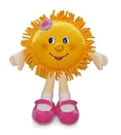
ПОБЕДИТЕЛИ 2014-2015 УЧЕБНОГО ГОДА

1 место
1 «Б» - 114б.
2 «Б» - 107б.
9 «Б» - 124б.
5 «А» -102б.
7 «Б»-113б.
ПРИЗЕРЫ 2014-2015 УЧЕБНОГО ГОДА
2 место
1 «А»- 111б. 4 «А» - 104б.
5 «Б» -100б. 7 «А» -109б. 10 «Б» -100б.
3 место
1 «Г» - 88б. 2 «А» - 96б.
6 «Б» -95б. 8 «Б»-92б. 9 «А» -83б.
На торжественной линейке, посвященной Дню Знаний, 1 сентября 2015 года всем выше перечисленные классы будут награждены дипломами Республики Юных, а классам-победителям присвоено звание «Самый классный класс!» и вручены переходящие призы: 5-11 классам - «Юнарик»; 1-4 – «Капелька Солнца».

Результаты образовательной деятельности
Благодаря функционированию и развитию школы как единой целостной системы консолидации ресурсов и партнерскому взаимодействию всех участников образовательного процесса достигается высокое качество образования. В школе ведётся постоянный мониторинг качества знаний, который показывает, что по ежегодным статистическим данным обученности и качества образовательного процесса получены следующие результаты.
Обучаются на «хорошо» и «отлично»
Ступени обучения | 2011-2012 | 2013-2014 | 2014-2015
2-4 классы | 161 | 167 | 158
5-9 классы | 166 | 177 | 181
10-11 классы | 37 | 33 | 39
Анализ успеваемости за 2014-2015 учебный год
 | 1-4 классы | 5-9 классы | 10-11 классы | Всего
На начало года (учащихся) | 377 | 434 | 64 | 875
На конец года (учащихся) | 374 | 437 | 64 | 875
Прибыли за год | 2 | 6 | 2 | 10
Выбыли за год | 5 | 3 | 2 | 10
Окончили на «5» | 31 | 34 | 7 | 72
Окончили на «4» и «5» | 158 | 220 | 39 | 417
Окончили с одной «3» | 10 | 12 | 0 | 22
Неуспевающие | 0 | 0 | 0 | 0
Неаттестованные | 0 | 0 | 0 | 0
Успеваемость | 100 | 100 | 100 | 100
Качество знаний | 59 | 50,3 | 61 | 54,3

Итоговая аттестация - 4 классы

Предмет | Кол-во учащихся | Оценки |  |  |  | Качество знаний (%)
Предмет | Кол-во учащихся | «5» | «4» | «3» | «2» | Качество знаний (%)
Русский язык | 91 | 22 | 51 | 18 | - | 80,2%
Математика | 91 | 29 | 43 | 19 | - | 79,1%

ИТОГОВАЯ АТТЕСТАЦИЯ
Итоги проведения ОГЭ
В 2013-2014 учебном году государственную (итоговую) аттестацию в девятых классах сдавали 70человек. Обязательными экзаменами были математика и русский язык. Все успешно сдали эти предметы.
Результаты ОГЭ по математике. Сдавали 87 человек.
Оценки | 2013год | 2014год | 2015год
« 5» | 34 | 7 | 16
«4» | 24 | 20 | 35
« 3» | 5 | 53 | 36
На «4» и «5» | 58 (87,9) | 27 (33,8) | 51 (58,6)
Результаты ОГЭ по русскому языку. Сдавали 87 человек.
Оценки | 2013год | 2014год | 2015год
« 5» | 31 | 21 | 43
«4» | 21 | 44 | 32
« 3» | 13 | 15 | 12
На «4» и «5» | 52 (80%) | 55 (69%) | 75 (86,2%)
Количество выпускников, подтвердивших свои знания.
Экзамены в форме ОГЭ
 | Кол-во выпускников, подтвердивших свои знания на ОГЭ | Кол-во выпускников, улучшивших на ОГЭ годовую отметку | Кол-во выпускников, показавших на ОГЭ результат ниже годового
Алгебра | 52 | 20 | 15
Геометрия | 52 | 13 | 22
Русский язык | 46 | 41 | 0
Химия | 1
Итоги проведения ЕГЭ
11 класс
Средний балл по результатам ЕГЭ по школе
Предмет | 2013год |  | 2014год |  | 2015год
Предмет | Кол-во  сдававших | Средний балл | Кол-во  сдававших | Средний балл | Кол-во  сдававших | Средний балл
Русский язык | 39 | 74,67 | 29 | 69,4 | 28 | 77,4
Математика (профиль) | 39 | 60,4 | 29 | 52,2 | 26 | 54
Физика | 8 | 70,4 | 10 | 43 | 7 | 62
Химия | 3 | 84 | 5 | 73 | 4 | 75,25
Биология | 6 | 74 | 7 | 71 | 4 | 74
История | 6 | 79,2 | 7 | 53,1 | 6 | 78
Обществознание | 20 | 80,8 | 13 | 66,8 | 21 | 68
Литература | 5 | 65 | 0 | 0 | 1 | 65
Английский язык | 3 | 89,7 | 0 | 0 | 3 | 85,3
Информатика | 10 | 67 | 6 | 62,7 | 3 | 63,7

Средний балл по результатам ЕГЭ – 2015
Предмет | Средний балл
Предмет | По  школе | По городу | По области | По России | Динамика в сравнении с городским показателем | Динамика в сравнении со всероссийским показателем
Русский язык | 77,4 | 69 | 64,7 | 65,9 | ↗ | ↗
Математика | 54 | 50 | 45,5 | 49,5 | ↗ | ↗
Физика | 62 | 53 | 49,7 | 51,1 | ↗ | ↗
Биология | 74 | 64 | 59 | 53,6 | ↗ | ↗
История | 78 | 59 | 53 | 47,1 | ↗ | ↗
Обществознание | 68 | 61 | 56 | 58,6 | ↗ | ↗
Химия | 75,25 | 63 | 61,1 | 57,1 | ↗ | ↗
Информатика | 63,7 | 56 | 51 | 54 | ↗ | ↗
Литература | 65 | 61 | 57,5 | 57 | ↗ | ↗
Английский язык | 85,3 | 73 | 68,5 | 64 | ↗ | ↗
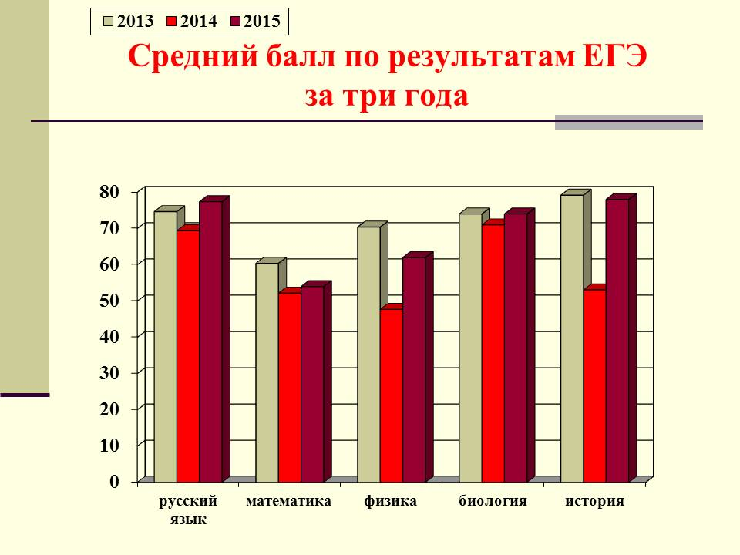

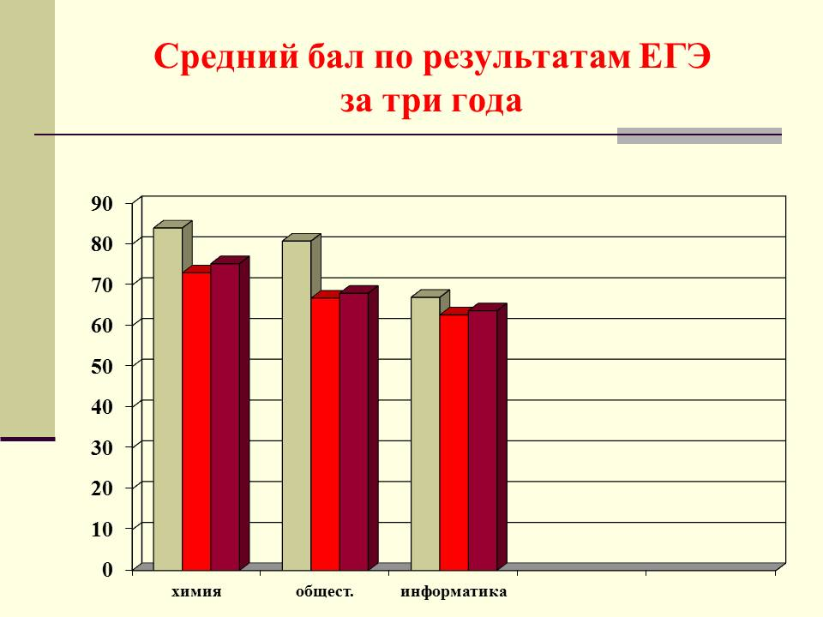
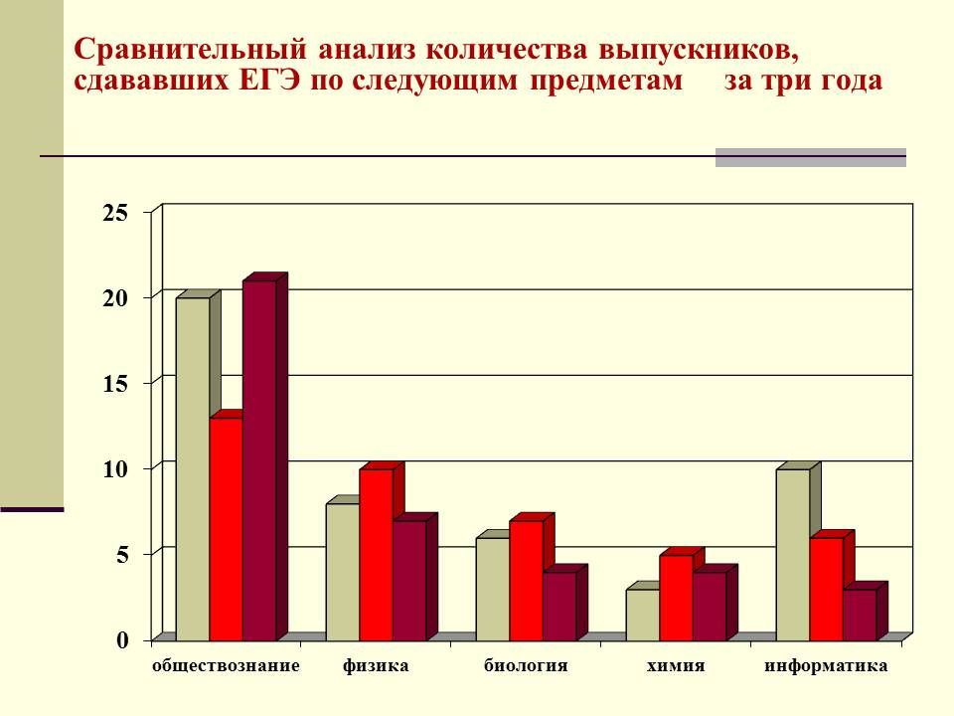

Сравнительный анализ среднего балла результатов ЕГЭ в 2015г.
по школе, по городу, по региону.
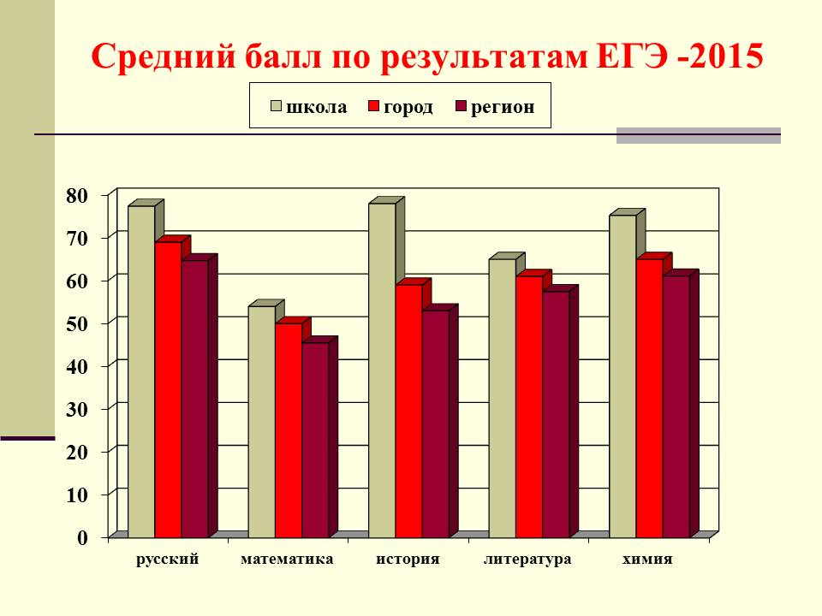

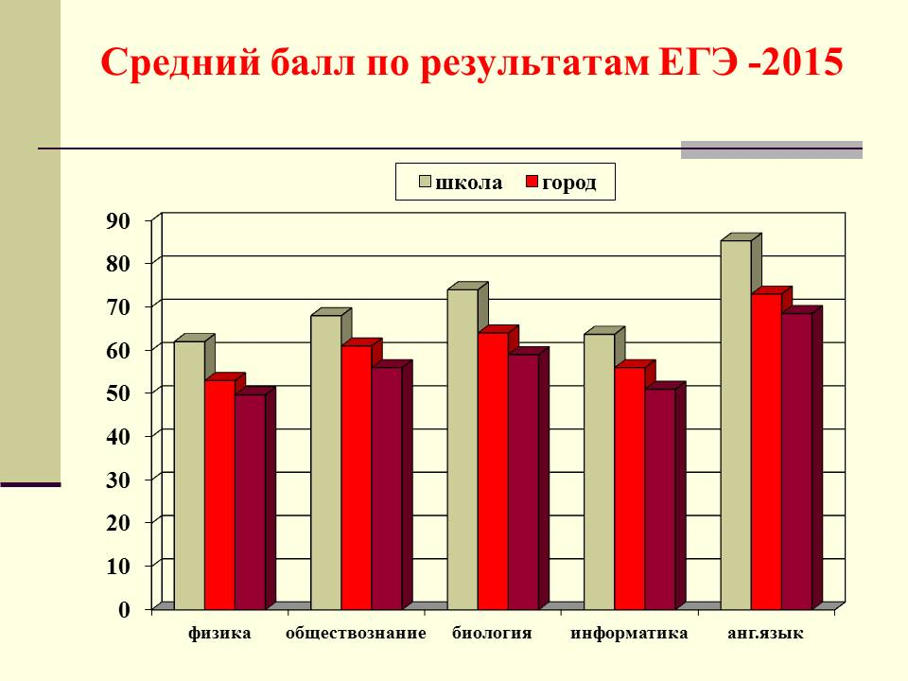

Высокие баллы на ЕГЭ получили:
№ п/п | ПРЕДМЕТ | ФИО УЧЕНИКА | БАЛЛЫ | ПЕДАГОГИ
1 | Русский язык | Гуляева Анастасия | 100 | Авдеева Надежда Ивановна
2 | Русский язык | Тишина Полина | 98 | Авдеева Надежда Ивановна
3 | Русский язык | Юдина Анастасия | 95 | Авдеева Надежда Ивановна
4 | Русский язык | Алексейцева Екатерина | 95 | Авдеева Надежда Ивановна
5 | Русский язык | Моисеева Наталья | 90 | Авдеева Надежда Ивановна
6 | Русский язык | Тишина Мария | 87 | Авдеева Надежда Ивановна
7 | Русский язык | Шумилина Лолита | 87 | Авдеева Надежда Ивановна
8 | Русский язык | Потемина Ангелина | 87 | Авдеева Надежда Ивановна
9 | Русский язык | Антропов Никита | 84 | Авдеева Надежда Ивановна
10 | Русский язык | Мальцева Алина | 84 | Авдеева Надежда Ивановна
11 | Русский язык | Дятлова Юлия | 82 | Авдеева Надежда Ивановна
12 | Математика | Тишина Полина | 80 | Тишина Татьяна Викторовна
13 | Математика | Гуляева Анастасия | 70 | Тишина Татьяна Викторовна
14 | Биология | Мальцева Алина | 95 | Субботина Таисия Викторовна
15 | Биология | Талышева Анастасия | 79
16 | Физика | Тишина Полина | 98 | Шокарова Валентина Викторовна
17 |  | Дулатов Ильяс | 74 | Шокарова Валентина Викторовна
18 | Химия | Мальцева Алина | 87 | Афтаева Елена Константиновна
19 | Химия | Тишина Мария | 79 | Афтаева Елена Константиновна
 | История | Васин Максим | 96 | Соколова  Ольга Вячеславовна
20 | История | Гуляева Анастасия | 86 | Соколова  Ольга Вячеславовна
21 | История | Юдина Анастасия | 84 | Соколова  Ольга Вячеславовна
22 | Обществознание | Гуляева Анастасия | 96 | Соколова  Ольга Вячеславовна
23 | Обществознание | Антропов Никита | 90 | Соколова  Ольга Вячеславовна
24 | Обществознание | Васин Максим | 86 | Соколова  Ольга Вячеславовна
25 | Английский язык | Моисеева Наталья | 95 | Севостьянова Лада Сергеевна
26 | Английский язык | Кулькова Анатасия | 82 | Севостьянова Лада Сергеевна
27 | Английский язык | Гуляева Анастасия | 75 | Севостьянова Лада Сергеевна
28 | Информатика | Тишина Полина | 77 | Фомина Лариса Серафимовна
Анализ результатов показывает, что обучающиеся выпускных классов в нашей школе имеют стабильно высокие результаты итоговой аттестации, что подтверждается независимой внешней экспертизой, в качестве которой можно рассматривать результаты ЕГЭ.
Данные статистики за три года свидетельствуют о том, что целенаправленная работа педагогов по обучению выпускников и осознанный выбор экзаменационных предметов обучающихся позволяют школе занимать достойное место в рейтинге образовательных учреждений г. Пензы. По всем предметам показатели среднего тестового балла, полученные выпускниками школы, выше городских и областных показателей.
Наши выпускники успешно поступают в вузы, причем стабильно высока доля тех, кто поступает на бюджетные места.
Учебно-исследовательская деятельность, активное участие обучающихся школы в конкурсах, олимпиадах, фестивалях, конференциях разного уровня является одним из важнейших направлений профилизации в школе. В процессе этой деятельности происходит:
- развитие познавательных и творческих способностей учащихся средствами учебно-исследовательской и научно-исследовательской работы;
- привитие вкуса к исследовательской деятельности, формирование культуры исследовательской деятельности;
- дополнительное углубление содержания профильных предметов, интеграция их содержания с содержанием других учебных дисциплин;
- профориентация учащихся.
Работа с одарёнными детьми – одно из приоритетных направлений школы. Её основная цель – способствовать развитию природного таланта, самореализации и самопознанию способных и явно одарённых детей. Вся работа с учащимися школы в течение 2014-2015 учебного года строилась по 6 основным направлениям: диагностика одаренности; организация интеллектуально-творческого пространства - формы работы с одаренными детьми; мониторинг развития творческих способностей; интеграция общего и дополнительного образования; олимпиадно-конкурсное движение; организация индивидуальной работы с одаренными детьми.
В 2014-2015 учебном году учебно-исследовательской работой, олимпиадным и конкурсным движением были охвачены 53% учащихся 2-11 классов.
Доля учащихся (% от общего числа), принимающих участие в конкурсах

Учебный год | уровень интеллектуальных и творческих конкурсов, НПК, соревнований
Учебный год | Муниципальный | Региональный | Всероссийский | Международный
2011-2012 | 12% | 6% | 20% | 15%
2013-2014 | 14% | 7% | 25% | 17%
2014-2015 | 13% | 6% | 24% | 18%

Результаты анализа деятельности школы показали, что за счет совершенствования образовательной среды, внедрения новых обучающих технологий, создания творческой атмосферы путем организации кружков, творческих центров, участия школы в проектной и научно- исследовательской деятельности, совершенствования системы работы НОУ, диагностики качества обучения, повышения уровня педагогического мастерства учителей, школьники усвоили базовый и школьный компоненты, имеют достаточный уровень сформированности ключевых предметных компетентностей и познавательного интереса для продолжения образования.

Важные события в жизни школы:

В школе создана педагогическая творческая группа, благодаря работе которой в течение пяти лет школа становилась победителем и призером следующих конкурсов.
- Муниципальный конкурс организации работы по экологическому воспитанию - в 2010 году (2 место), в 2013 году (1 место), в 2014 году (лауреаты).
- Муниципальный конкурс социально значимых проектов отцов учащихся образовательных учреждений города «Дело вместе с детьми, дело ради детей» Пензы 2010 года (победитель), 2011, 2012, 2013, 2014 – лауреаты.
- Региональный конкурс школьных СМИ – в 2013 году (победитель).
- Региональный смотр - конкурс в сфере организации летнего отдыха и занятости детей и подростков - в 2010 году (2 место), в 2013 году (1 место).
- Региональный конкурс «Семья. Школа. Ребенок» 2012 года (2 место).
- Региональный конкурс воспитательных систем 2014 года (1 место).
- Конкурс «Перекресток – школам» в рамках VI Всероссийской благотворительной программы 2010 года (гран-при - за нашу школы было отдано 75078 голосов), в 2011 году – 2 место.
- Всероссийский и региональный конкурсы «100 лучших товаров» 2011 года (лауреат в номинации «Услуги образовательные» с вручением знака качества).

В 2014 – 2015 году МБОУ СОШ №36 стала призером и победителем следующих конкурсов:
- муниципальный смотр - конкурс в сфере организации зимнего отдыха и занятости детей и подростков (лауреаты);
- муниципальный конкурс организации работы по семейному воспитанию (лауреаты);
- муниципальный конкурс по организации работы по здоровьесбережению (2 место).

Школа на протяжении многих лет является востребованной потому, что:
· Основной ценностью образовательного процесса в школе является ученик.
· Коллектив педагогов работает в режиме творческого поиска.
· В школе созданы комфортные условия пребывания детей.
· Школа обеспечивает высокий уровень преподавания предметов.
· Среди учащихся есть победители предметных олимпиад, НПК и интеллектуальных конкурсов городского, областного, Всероссийского и Международного уровня.
· Школа обеспечивает развитие творческих способностей учащихся.
· В обучении используется инновационные педагогические технологии.
· Школа осуществляет предпрофильную подготовку учащихся.
· Школа предоставляет возможность получения дополнительного образования.
Оценивая в целом состояние воспитательно-образовательного процесса МБОУ СОШ №36, можно отметить хорошее качество образования, наличие высоких достижений, возможностей, но есть и определённые проблемы, над которыми нам предстоит работать:
· Возраст 28% педагогов – 50 и более лет, малый приток молодых специалистов.
· Недостаточное количество компьютерной и мультимедийной техники (снижается результативность внедрения ИКТ).
· Большая загруженность учителя.

Задачи ОУ на 2016-2017 учебный год
- Продолжить осуществление предпрофильной подготовки и профильного обучения учащихся.
- Введение ФГОС ООО в 5-х классах.
- Продолжать работу по формированию имиджа школы № 36 г. Пензы как школы высочайшей педагогической и ученической культуры, отвечающей высоким требованиям, предъявляемым к современной школе.
- Совершенствовать формы и методы системы эффективного воспитания на основе обновленного годового круга традиций и праздников, предоставляющего возможность ощутить ребенку всю прелесть детства, подросткового возраста и юности. Формировать социально ориентированную личность, способную к самостоятельному преобразованию мира на высоких нравственных и гуманистических началах.
- Продолжить работу по реализации программы «Здоровье и образование», ведение дневников здоровья каждым учащимся школы.
- Интенсифицировать работу методического объединения классных руководителей.
- Продолжить формировать и развивать систему работы школы с родителями учащихся и общественными структурами.
- Повышать эффективность деятельности учителя на уроке, широко используя деятельностный подход в обучении как средство повышения качества образования.
- Совершенствовать работу школы для одаренных детей.
- Совершенствовать научно-методическое и педагогическое мастерство через использование современных педагогических технологий, через использование современного оборудования.
- Совершенствовать работу школы по естественнонаучному и технологическому образованию.

Рады будем получить ваши вопросы, замечания и предложения по различным направлениям деятельности школы.
Наш адрес: 440062, г. Пенза, ул. Собинова, дом 6;
телефон (8412) 96-04-00
Наш сайт: http://school36penza.ru/
Электронная почта: school36@guoedu.ru
С уважением, директор МБОУ СОШ № 36 г Пензы Сафронова Елена Геннадьевна

